**Sumário**

Introdução ao PratiCanto 2

Analisador 4

Treinador Vocal 16

Vogal Sustentada 39

Criador de Melodia 44

Extensão Vocal 49

Fala em Texto 54

Entoação 61

Inspetor 65

# Introdução ao PratiCanto

O PratiCanto é uma ferramenta de análise e treinamento vocal desenvolvida para profissionais da voz, tais como: fonoaudiólogos, preparadores vocais, cantores, atores e professores.

O programa é dividido em módulos específicos de fácil utilização, dedicados a uma tarefa principal, e módulos gerais, com recursos e ferramentas amplos para análise e treinamento.

**Módulos Gerais**

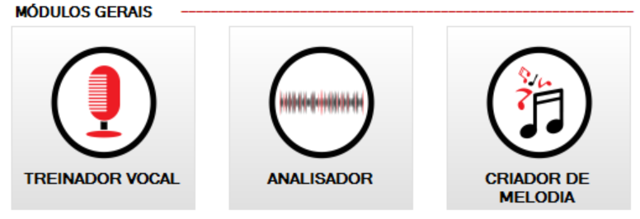

*Módulos gerais do PratiCanto*

**Treinador Vocal** - permite treinamento de voz cantada e falada com recursos para verificar afinação, ritmo e parâmetros da voz usando vocalizes, melodias MIDI ou playback de áudio.

**Analisador** - auxilia o profissional a fazer análises detalhadas de voz com espectrograma em tempo real, comparação lado a lado, aplicação de filtros e recursos avançados.

**Criador de Melodia** - ferramenta de fácil uso para criação de exercícios e vocalizes para usar nos módulos Treinador Vocal e Extensão Vocal.

**Módulos Específicos**

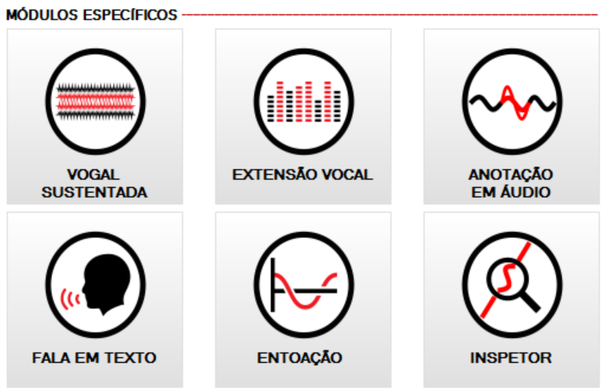

*Módulos específicos do PratiCanto*

**Vogal sustentada** - analisa parâmetros da voz através de um teste simples, de sustentação de vogal, que permite ao profissional da voz diagnosticar a qualidade da voz.

**Extensão Vocal** - identifica a zona individual de conforto para canto, verificando quais notas (agudas e graves) é possível alcançar.

**Anotação em áudio** - permite criar instruções em áudio que podem ser enviadas por aplicativos de mensagens. É possível intercalar áudios (música, exercícios vogais e outros) com comentários gravados em tempo real no microfone.

**Fala em texto** - módulo para Transcrição automática de voz falada para texto escrito. *Requer uma chave do Google Speech API*.

**Entoação** - analisa a voz falada ou cantada para treinamento de entoação: ajuste de sotaque, aumento/diminuição da frequência da voz, prática de falas e discursos.

**Inspetor** - realiza busca por similaridade em áudios longos para correção de vícios de linguagem, identificação de locutores e resumo de áudio.

# Analisador

O Analisador é a ferramenta PratiCanto construída para análise de características e do espectro da produção de som tanto em arquivos gravados quanto em tempo real, durante a produção vocal. Durante a gravação, são exibidos o formato de onda e o espectro em tempo real.

O Analisador permite selecionar trechos e, neles, fazer reprodução do áudio, edição, cálculo de frequência fundamental e rastreamento de formantes. O menu Arquivo -> Abrir permite importar áudios nos formatos .wav e .mp3. Os arquivos gravados no Treinador Vocal abertos no Analisador são exibidos com as notas de referência desejadas para os trechos na barra de comentários.

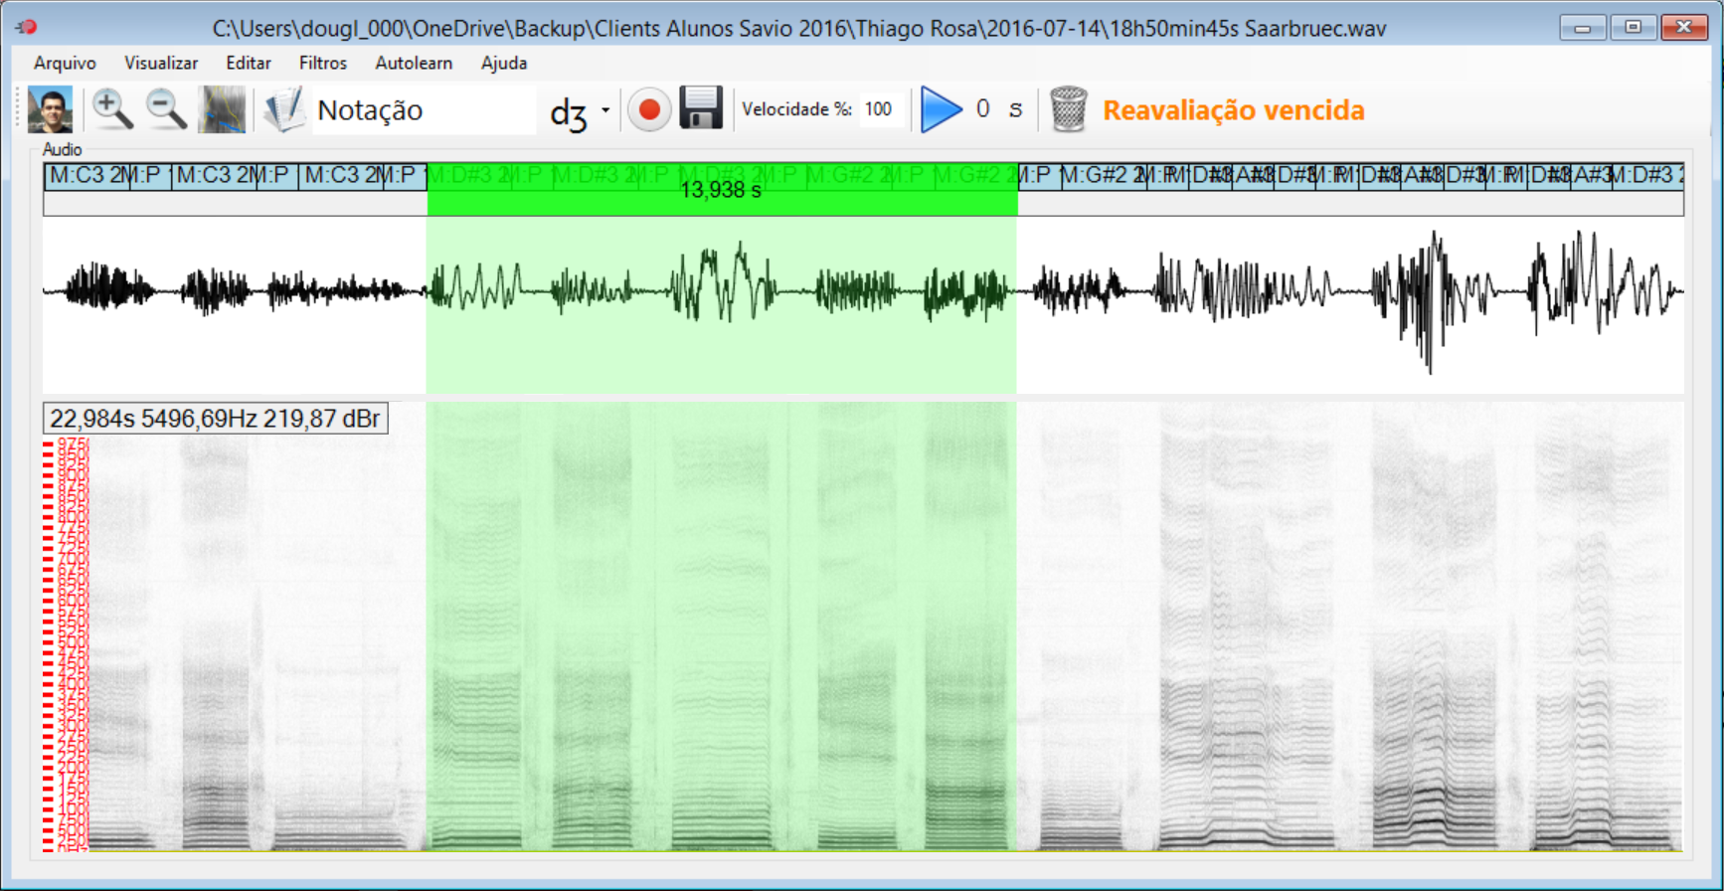

*Analisador - tela inicial*

**Aquisição e Visualização em Tempo Real**

Para iniciar a aquisição de áudio, clique no botão de aquisição. Se o sistema possuir mais de um microfone, é possível selecionar qual será utilizado na aquisição de dados.

O PratiCanto exibe espectro e forma de onda em tempo real durante a aquisição.

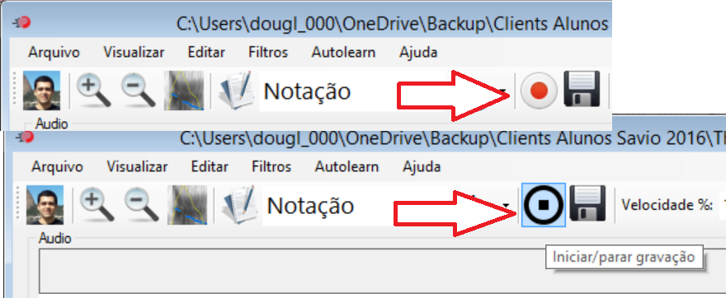

*Detalhe do botão iniciar/parar gravação*

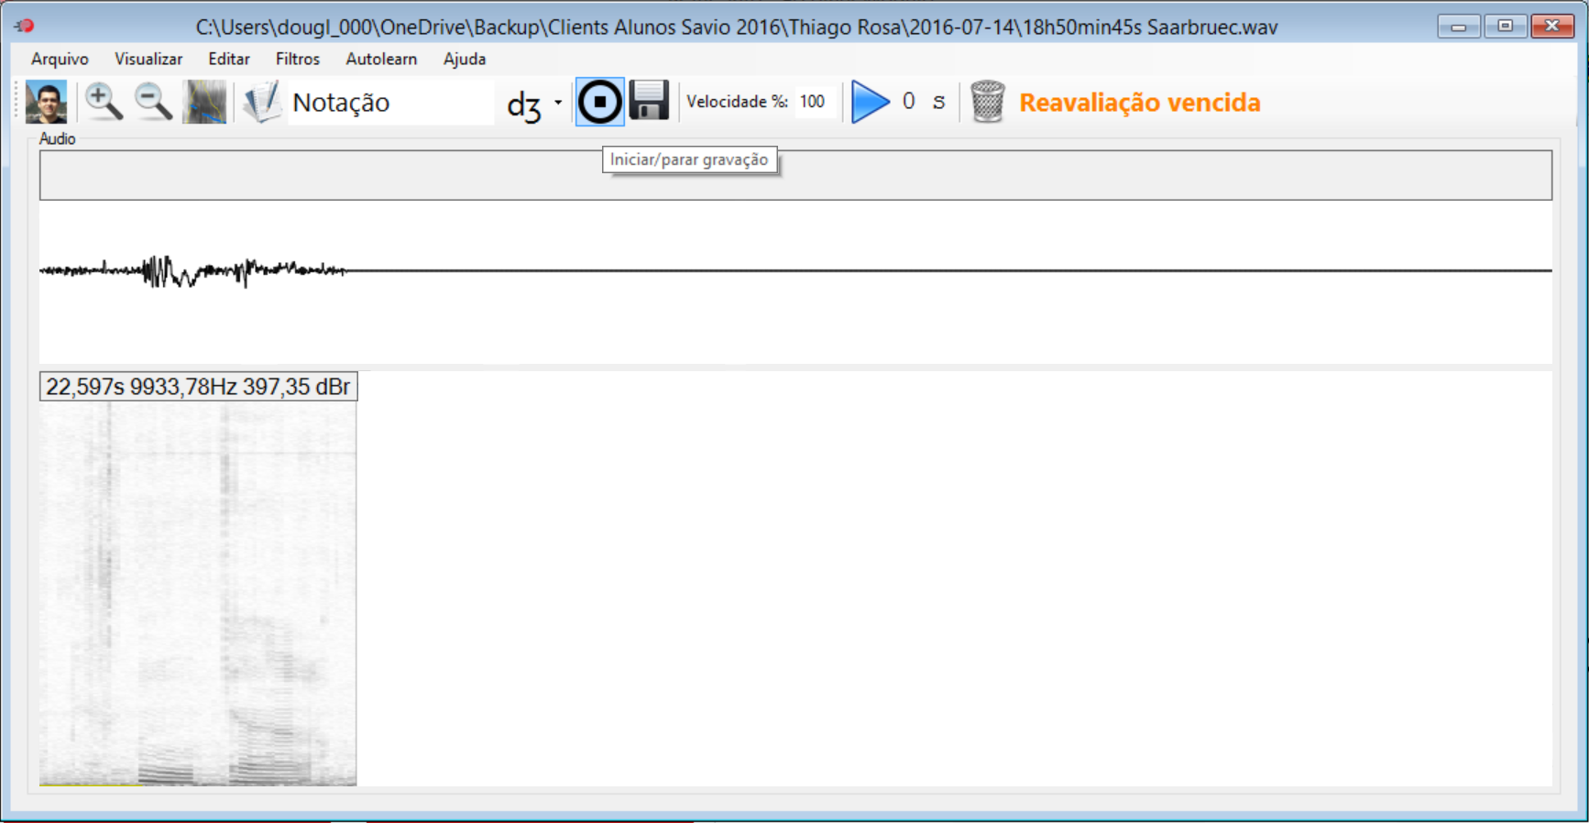

*Espectro parcial durante a exibição em tempo real*

ATENÇÃO: Se o seu sistema não tem as configurações recomendadas (2.4GHz, sistema operacional de 64bits e placa de vídeo dedicada) e a gravação parece estar lenta, desabilite o espectro em tempo real no menu Visualizar -> Espectro - desmarcar Monocromático e desmarcar Colorido.

**Abrir arquivos de áudio e vídeo**

Usando o menu Arquivo, é possível abrir arquivos .WAV e importar o áudio de arquivos .MP3 e vídeos. Para salvar os dados, utilize o menu Arquivo -> Salvar. O menu Arquivo -> Inserir no início da seleção permite inserir o áudio de outro arquivo sobre o atual.

**Seleção, Reprodução e Zoom**

Para selecionar um trecho do áudio, clique na barra de informação, no formato de onda ou no espectro e arraste para definir a região de interesse.

O botão Iniciar/ Parar permite ouvir o áudio correspondente ao trecho.

Para visualizar com mais detalhes, selecione a região de interesse e clique em no botão Zoom in. Para retornar à visão original, clique no botão Zoom Out. As figuras a seguir mostram a sequência de seleção e zoom:

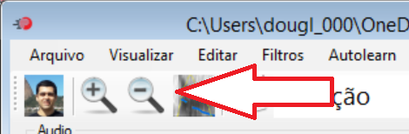

*Detalhe dos botões zoom in e zoom out*

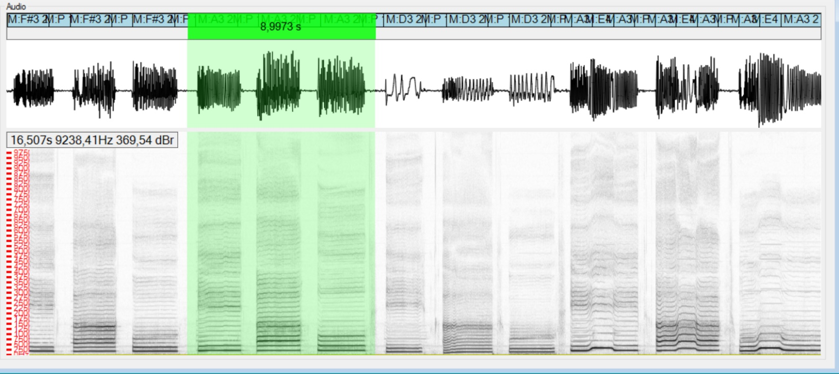

*Região do áudio selecionada*

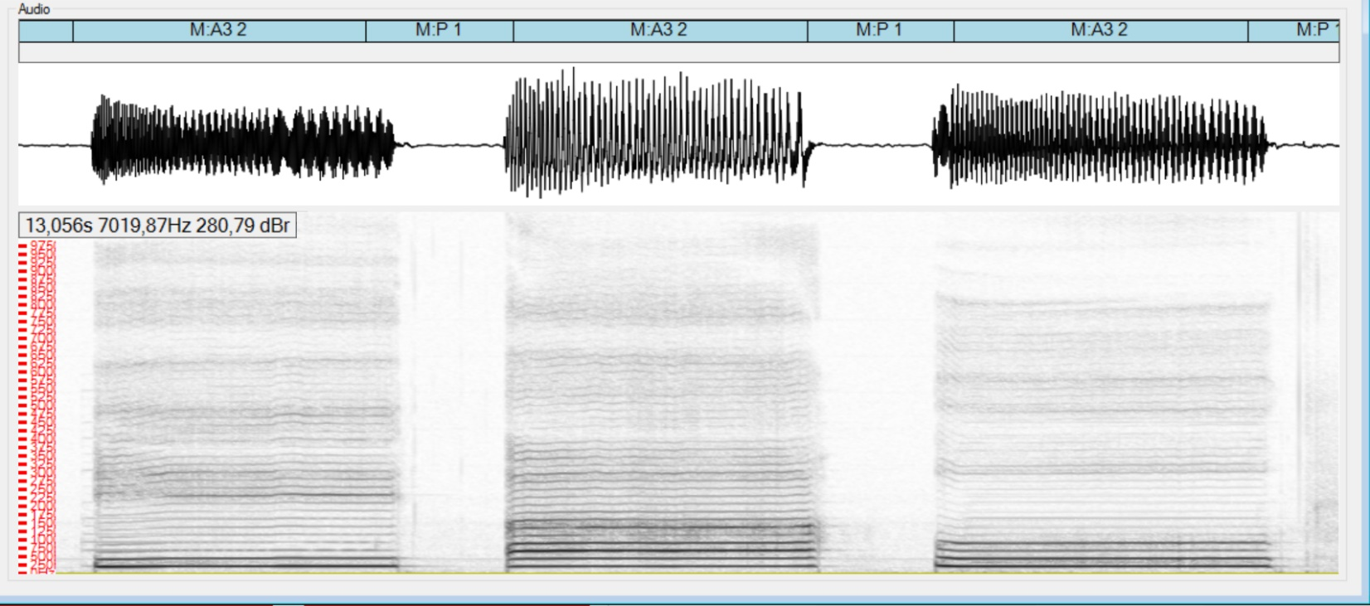

*Exibição da região após o zoom*

**Exibição**

O menu Exibir permite mostrar e esconder informações exibidas. É possível visualizar o espectro monocromático, em cores ou suprimir sua exibição. Também há opções para exibir e esconder frequência fundamental, formantes, intensidade e relação harmônico-ruído, com possibilidade de evidenciar os harmônicos no espectrograma (após calculados, ver Seção Cálculo de Parâmetros).

*Menu Visualizar - permite várias visões de espectrograma, f0, intensidade, formantes e relação harmônico-ruído*

**Edição**

O PratiCanto possui opções de edição para facilitar a análise de áudios. Para eliminar trechos:

- Selecione o trecho desejado (clique-arraste);   
- Use o menu Editar -> Apagar trecho selecionado (ou pressione Ctrl+Del).

O Analisador contém filtros experimentais para modificação do áudio: média e o filtro não-linear de mediana. Para aplicá-los, use o menu Filtro e escolha o filtro desejado.

É possível usar o menu Editar para aumentar ou reduzir o volume de certo trecho do áudio.

**Anotações**

O Analisador Vocal permite inserir anotações textuais ou com símbolos fonéticos no áudio. Para adicionar uma anotação:   
- Selecione o trecho a ser comentado;   
- Preencha a caixa Comentário. Caso deseje, escolha símbolo fonético com ajuda do menu;   
- Clique em Anotar Trecho Selecionado.

A anotação é exibida diretamente sobre o espectrograma. Sua fonte pode ser alterada clicando com o botão direito na barra de anotações e deslocada em frequência arrastando com o mouse e com o scroll do mouse.

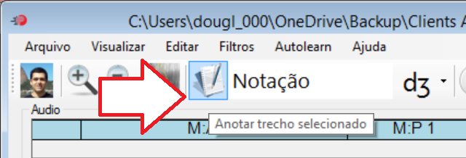

*Detalhe do texto de inserir anotação*

Para remover anotações do áudio, clique sobre a anotação na barra e selecione Remover. As várias opções disponíveis para modificar anotações são exibidas clicando com o botão direito sobre a anotação na barra, conforme figura a seguir

*Menu com opções de comentários*

**Edição das Anotações**

O PratiCanto permite inserir duas linhas de anotações. Por padrão, a notação é inserida na linha 1. Ao selecionar símbolos fonéticos, o PratiCanto adiciona automaticamente o texto "[2]" ao início, para identificar que o texto deve ser inserido na linha 2.

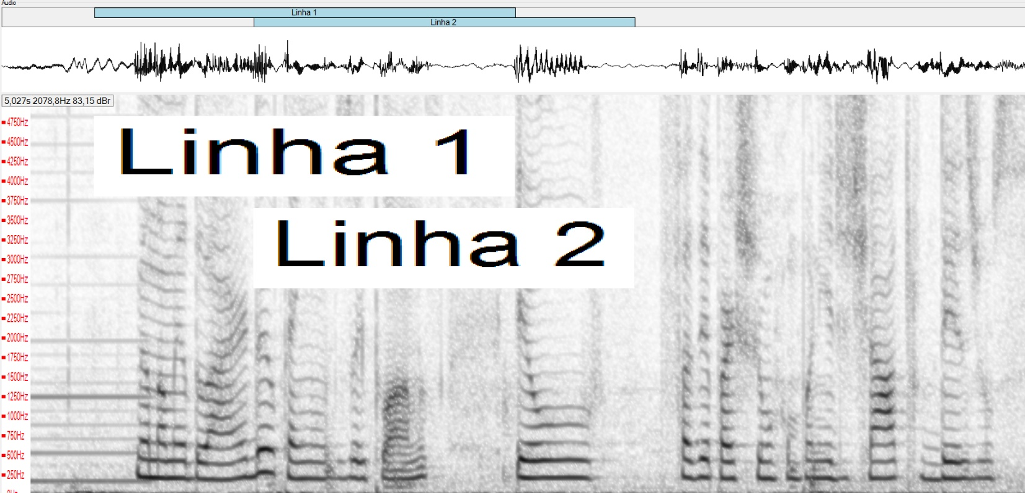

*Comentários em duas linhas no PratiCanto*

Os itens do menu são:

- Selecionar: Seleciona o trecho correspondente à anotação;   
- Substituir com o texto da caixa: Substitui a anotação com o texto na caixa Notação Fonética;   
- Remover: Exclui a anotação;  
- Mostrar/esconder no espectrograma;  
- Fonte: fonte que será exibida no espectrograma.

Além disso, aproximando o mouse das extremidades da anotação, é possível redimensioná-la para ajustes finos.

**Cálculo de parâmetros da voz**

O PratiCanto calcula e exibe sobre o espectrograma os seguintes parâmetros: frequência fundamental, intensidade, formantes e relação harmônico-ruído.

Para realizar o cálculo:

- selecione a área de interesse (clique e arraste);   
- pressione Ctrl+F ou use o botão Calcular f0 e formantes

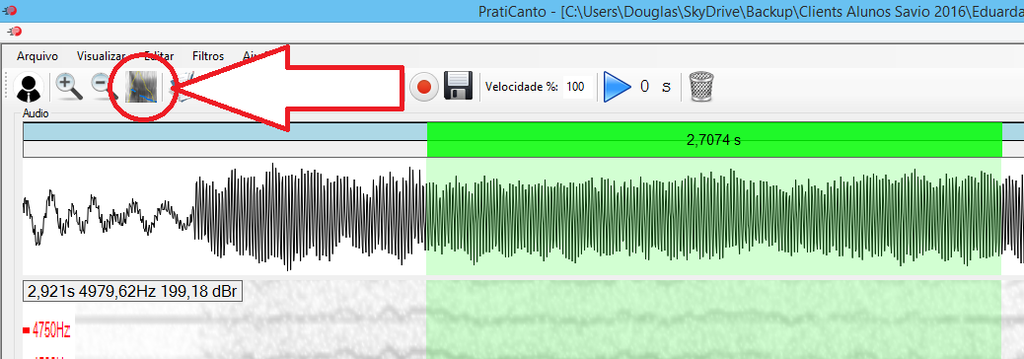

*Selecione a região de interesse e clique em calcular F0 e Formantes (botão circulado na figura)*

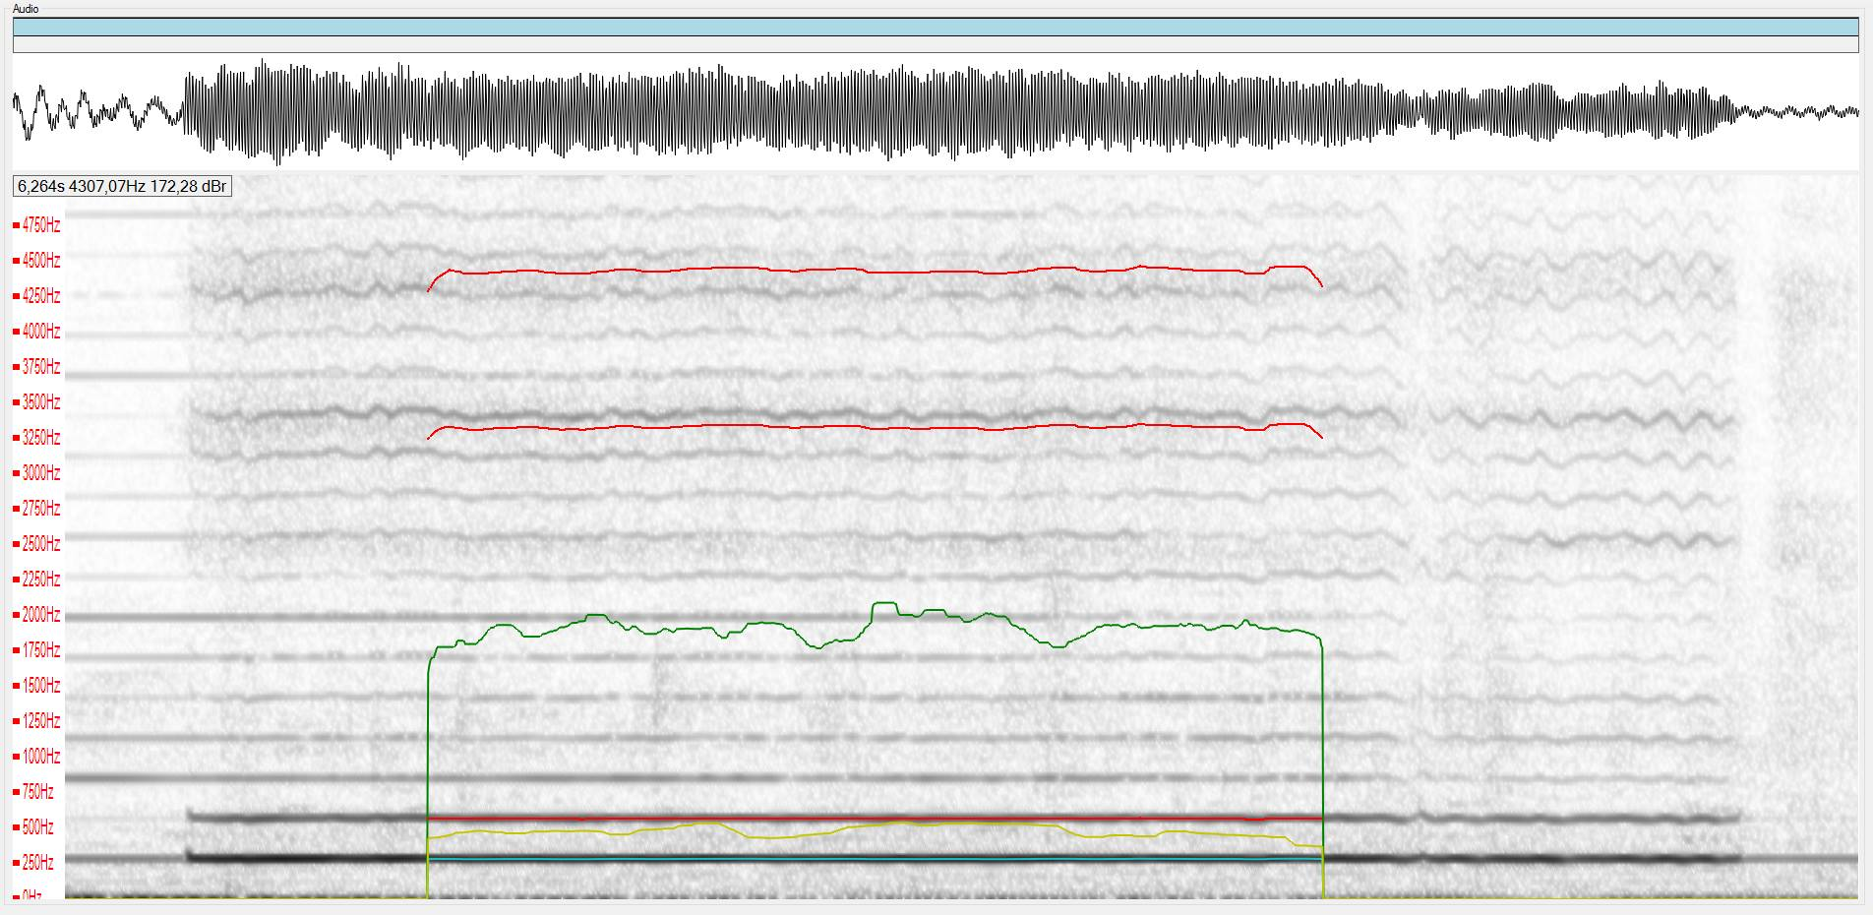

*Após selecionar a região e calcular os formantes, use o menu Exibir para ver f0, Formantes, intensidade e curva de relação harmônico-ruído*

No PratiCanto, os formantes exibidos são baseados em rastreamento de frequências reforçadas. Para maiores informações sobre técnicas de rastreamento, consultar:

*Robust Formant Tracking for Continuous Speech With Speaker Variability   
Kamran Mustafa and Ian C. Bruce, Member, IEEE   
IEEE TRANSACTIONS ON AUDIO, SPEECH, AND LANGUAGE PROCESSING, VOL. 14, NO. 2, MARCH 2006*

*AN EXPECTATION MAXIMIZATION APPROACH FOR FORMANT TRACKING USING A PARAMETER-FREE NON-LINEAR PREDICTOR   
Issam Bazzi, Alex Acero, and Li Deng   
Microsoft Research*

**Comparação de Áudios**

O PratiCanto permite comparar áudios lado a lado.

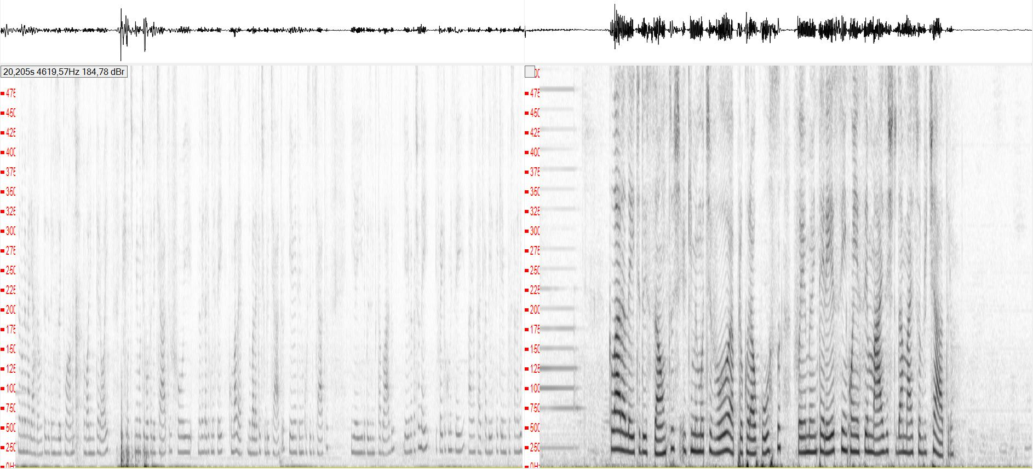

*Visualização de áudio lado a lado no PratiCanto*

Para calcular f0 e formantes, selecione os trechos desejados nos áudios e use o comando Calcular (Ctrl+F ou botão).

É possível reproduzir trechos selecionados dos áudios individualmente ou ao mesmo tempo. Para reproduzir um trecho, faça a seleção no arquivo original ou no arquivo comparado e use o comando Reproduzir / Parar. Se houver seleção nos dois áudios, os dois trechos serão reproduzidos simultaneamente.

**Análise de Região**

O PratiCanto permite análise detalhada de regiões do espectro no menu Visualizar -> Análise de Região.

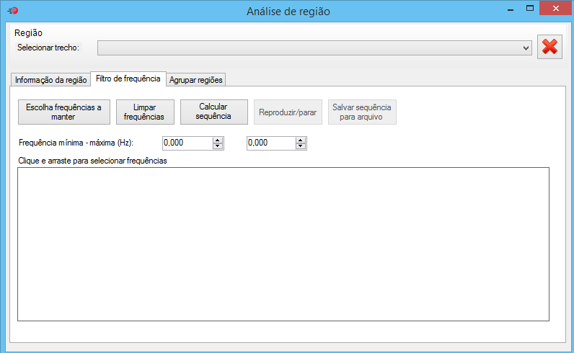

*Tela inicial - análise de região*

A tela de Análise de Região permite selecionar os trechos comentados do áudio e excluir comentários, se for o caso.

***Informação da Região***

Exibe numericamente os parâmetros de voz relacionados com a região.

***Filtro de frequência***

Para visualizar o espectro do **último** ponto da região selecionada, clique em Selecionar frequências. O espectro e as faixas a serem mantidas serão exibidos graficamente na tela, conforme mostra a figura a seguir.

*Filtro de frequências*

Clicando e arrastando o mouse é possível selecionar áreas de frequência a serem preservadas. Clique em Limpar frequências para remover a seleção.

No comando Computar sequência filtrada, o PratiCanto filtra o áudio na região selecionada, mantendo apenas as regiões marcadas. Esse recurso é útil para remover do áudio bandas de frequência indesejadas.

Para ouvir o áudio filtrado, clique em reproduzir/parar. É possível salvar a sequência filtrada para arquivo usando o botão Salvar. A figura abaixo mostra a comparação espectrogramas de um áudio original e filtrado. Observe que permanecem apenas certas faixas de frequência no espectrograma.

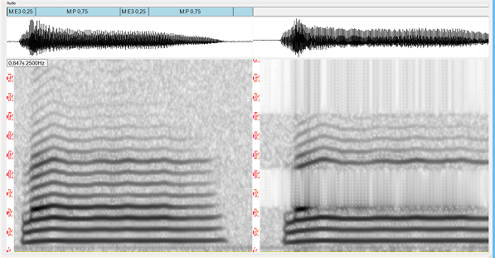

*Áudio antes e após o corte de frequências no PratiCanto*

***Agrupamento de Regiões***

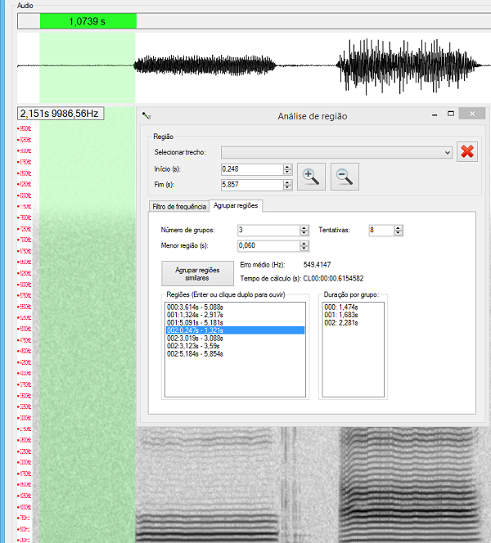

*Agrupamento de regiões - permite identificar regiões similares*

As ferramentas de análise do PratiCanto permitem agrupar automaticamente regiões cujo espectro é semelhante. A ferramenta analisa a região entre os tempos mostrados nas caixas Início (s) e Fim (s).

Os parâmetros da caixa Agrupar Regiões são os seguintes:

1 - Número de grupos: quantidade de regiões semelhantes existentes no áudio. Menores quantidades de grupos permitem ter uma visão geral das regiões semelhantes. Mais regiões permitem análises mais detalhadas.

2 - Menor região (s): menor tamanho permitido para regiões, de forma a evitar criar regiões com duração muito curta.

3 - Tentativas: quantidade de tentativas que o método matemático irá realizar para obter o melhor agrupamento possível.

Após ajustar as caixas Início (s) e Fim (s), clique em Agrupar Regiões Similares. O PratiCanto irá exibir as regiões encontradas em Regiões. Para selecionar o trecho na tela de exibição, basta selecionar o item na caixa de texto. A tecla Enter ou duplo clique do mouse permitem reproduzir o trecho selecionado.

Ao final do agrupamento, são exibidas as durações totais das regiões (somando todos os trechos). O PratiCanto exibe também o erro médio do ajuste, que é uma medida de quanto os espectros de cada região diferem de seus valores médios, e o tempo de cálculo.

# Treinador Vocal

O Treinador Vocal do PratiCanto é a ferramenta projetada para treino de afinação e ritmo. Nele, é possível carregar sustentações e melodias que servem de referência para o treino de voz. O PratiCanto reproduz a melodia de referência e compara com o som adquirido com o microfone.

**Tela inicial**

A tela inicial permite visualizar o cliente escolhido, a melodia atual e todas as opções de prática do Treinador. A pauta apresenta a melodia em notação musical. A tela de análise mostra linhas de frequência que correspondem a cada nota. O gráfico em cinza mostra as frequências da melodia de referência.

A caixa Tempo permite escolher a duração do tempo unitário da música em segundos.

Durante o treino, a tela de análise mostra a frequência do som capturado no microfone para comparação com a referência a ser seguida.

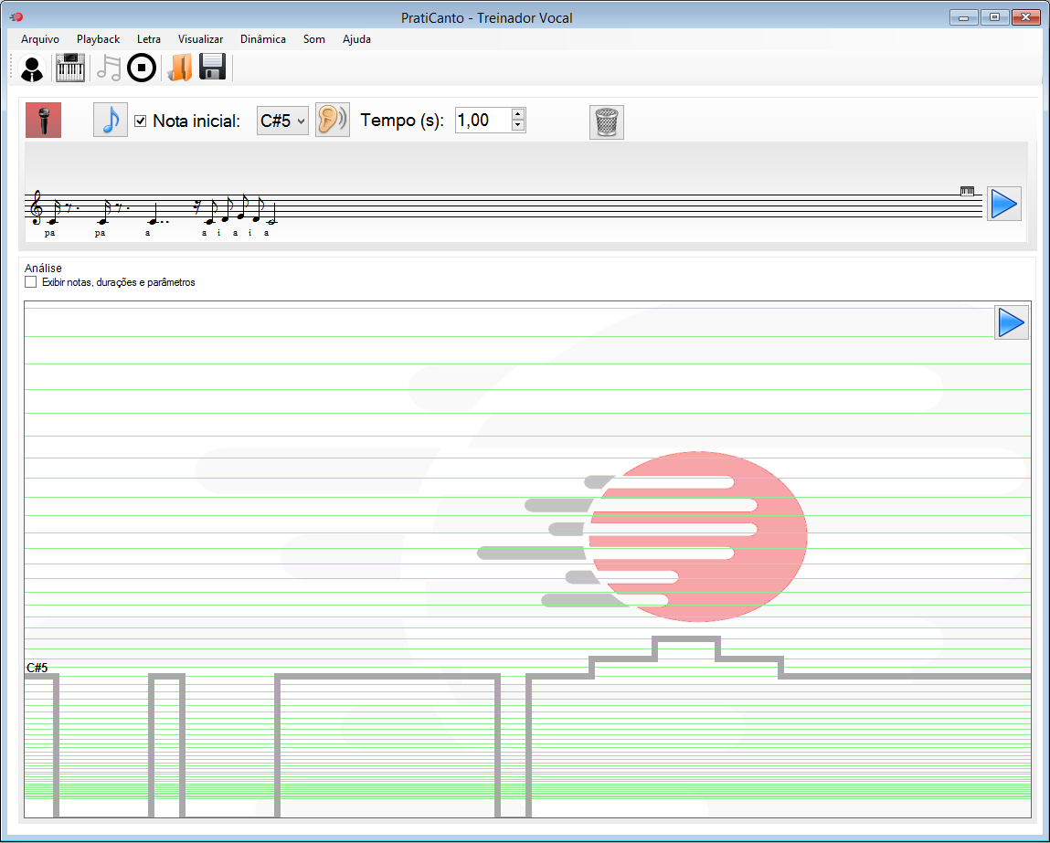

*Treinador Vocal - tela inicial*

É possível exibir ou esconder a intensidade do som no menu Exibir -> Intensidade.

**Melodia**

Para carregar melodias PratiCanto, clique no botão Abrir Melodia. É possível usar o Criador de Melodia para criar novas sequências de notas.

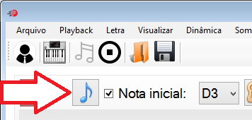

*Botão Abrir Melodia*

As notas são apresentadas na pauta em notação musical e no painel de análise.

Para reproduzir ou parar a melodia, clique no botão Reproduzir / Parar.

Para reproduzir som de maneira contínua, selecione a opção Formato de Onda -> Senoide. Para retornar o som ao modo piano, selecione Formato de Onda -> Piano.

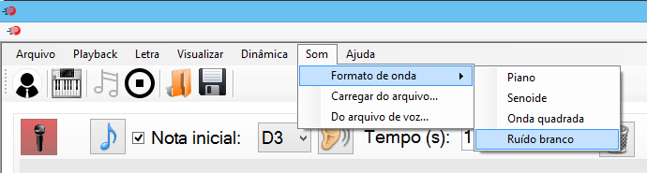

*Formato de onda do som sintetizado*

**Aquisição de Nota Pelo Microfone**

Se houver mais de um microfone presente no sistema, a caixa de seleção de microfone permite escolher o dispositivo desejado.

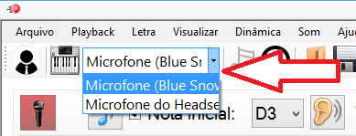

*Selecionar microfone*

É possível modular a melodia escolhida de forma que a primeira nota corresponda à nota selecionada. Por exemplo: se a nota inicial de uma melodia é C4 e deseja-se treinar a melodia uma oitava abaixo (início em C3), marque a caixa Nota Inicial e escolha C3 na caixa de notas.

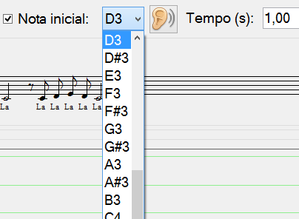

*Selecionar nota inicial da melodia*

Também é possível escolher a nota utilizando o microfone clicando no botão Adquirir Nota pelo Microfone. Ao clicar no botão, a frequência identificada será exibida dentro dele. Quando o PratiCanto detecta uma frequência estável, a nota musical correspondente é selecionada.

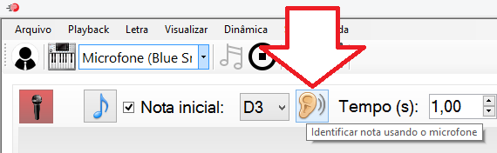

*Detectar nota musical usando o microfone*

**Treinamento de Afinação e Intensidade**

O Treinador permite prática de afinação e intensidade. Para habilitar a curva de ajuda da intensidade use o menu Dinâmica -> Mostrar referência, aproxime o mouse dos pontos e reposicione da forma desejada.

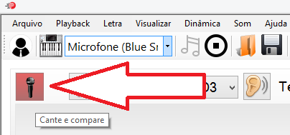

*Cantar e comparar com a melodia de referênia*

O PratiCanto faz o registro geral da frequência fundamental e da intensidade relativa do som capturado. O valor médio de frequência de cada nota sustentada é exibido graficamente no software, caso a opção Exibir notas, durações e parâmetros esteja habilitada.

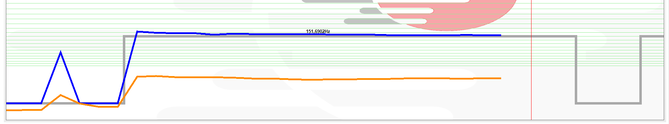

*Comparação com a referência e frequência média*

Para salvar o áudio adquirido, utilize o botão Salvar ou o menu Arquivo -> Salvar Último Treino após a gravação. O Treinador Vocal PratiCanto salva o áudio, a melodia de referência e os gráficos de intensidade e frequência para análise posterior.

O botão Parar pode ser usado para encerrar o treino atual e todas as reproduções de áudio de referência.

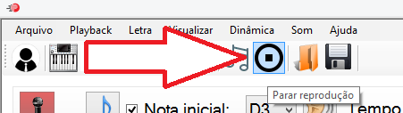

*Parar Reprodução - encerra toda a gravação e reprodução*

***Inserir Letra da Música***

É possível inserir e visualizar a letra da música durante o treino. Para isso, use o menu Letra -> Editar para inserir a letra da música. Preferencialmente, insira trechos curtos da letra. Os submenus Abrir e Salvar permitem gravar e carregar uma letra de música sincronizada.

O menu Letra tem opções para modificar a fonte de exibição da letra.

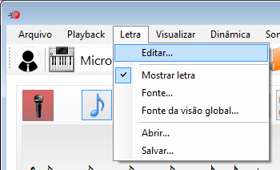

*Editar letra da música*

Após inserir a letra da música, basta clicar e arrastar para posicionar a letra no tempo correto de exibição. A linha amarela auxilia no posicionamento. Alternativamente, é possível arrastar toda a letra para o final da música, clicar no botão Cante e Compare e clicar sobre a letra da música para inserir naquele momento da reprodução.

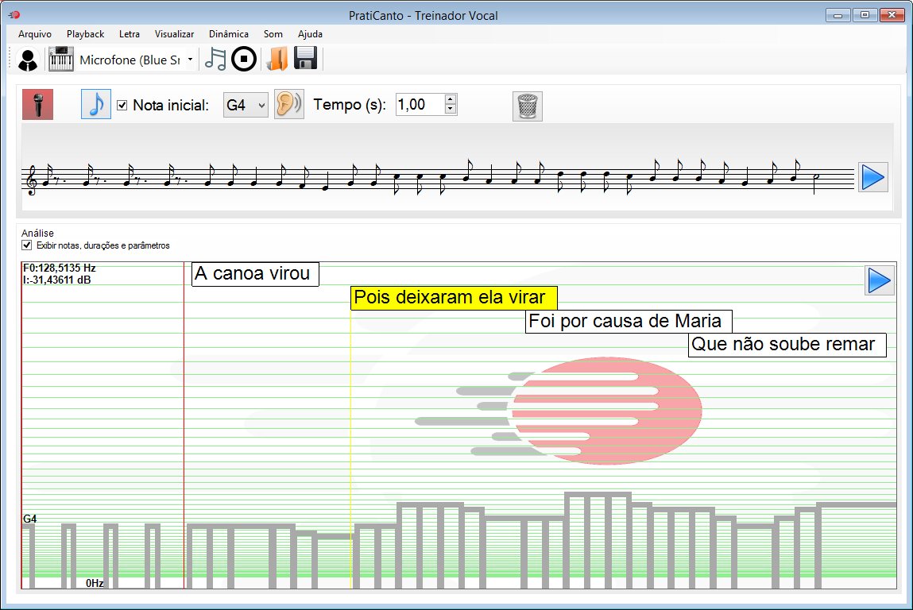

*Posicionando a letra sobre o áudio*

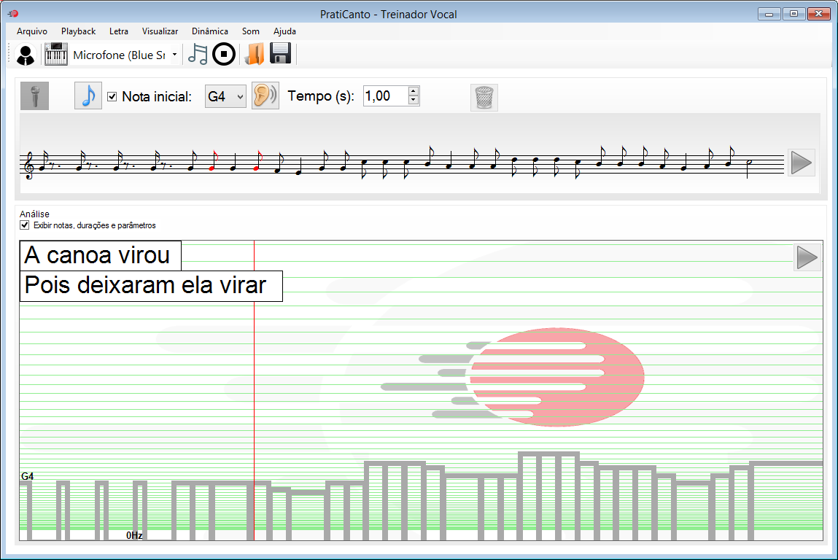

*Exibição da letra durante a gravação. A primeira linha é a que está sendo cantada; a segunda é a próxima linha*

***Canto com Playback e Vídeo***

O Treinador Vocal permite utilizar playback de áudios em MP3 ou WAV e vídeos como referência para canto.

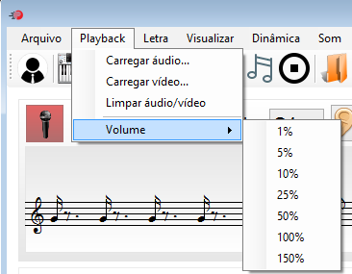

*Playback de áudio e vídeo no PratiCanto*

Para usar esse recurso:

1 - Menu Playback -> Carregar áudio ou Carregar vídeo;   
2 - Carregue a melodia correspondente ao áudio OU a melodia de canto livre;   
3 - Se for o caso, aumente o valor de Tempo para aumentar o tempo de gravação;   
4 - Clique em Reproduzir Melodia, Canto Guiado ou Canto Livre.

O menu Playback->Volume permite alterar o volume do playback.

Para encerrar o playback use o menu Playback -> Limpar áudio.

**Análise e Replay de Gravações**

Após ou durante a gravação, é possível clicar na área de trabalho para exibir a frequência correspondente ao ponto ou aumentar a visualização de trechos de interesse.

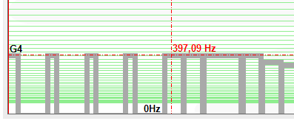

*Exibição de valor de frequência correspondente ao ponto*

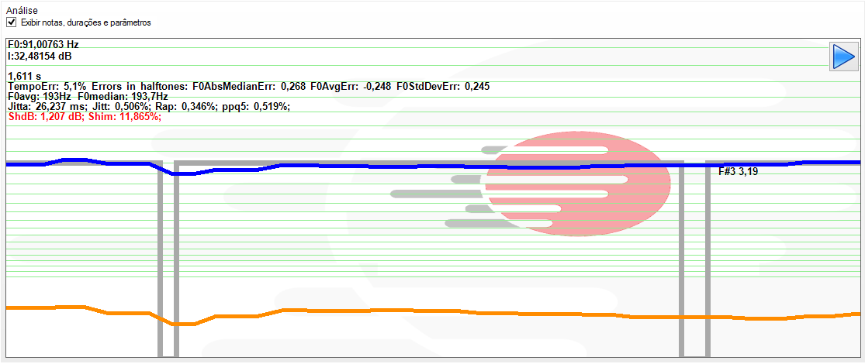

*Visualização de detalhes do trecho de interesse*

Para reproduzir a gravação atual, clique no botão Reproduzir da área de análise. Se houver algum trecho selecionado, o PratiCanto reproduz apenas esse trecho:

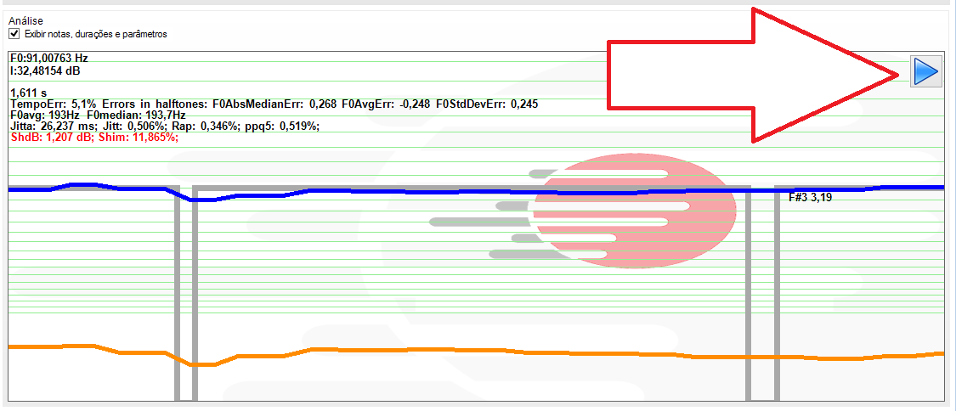

*Reproduzir trecho*

Para abrir treinos executados anteriormente, clique em Arquivo -> Replay. O arquivo será reproduzido automaticamente e os gráficos de frequência e intensidade serão mostrados na área de trabalho. O botão Parar encerra a reprodução do áudio.

Se a gravação foi feita com Playback, use o menu Playback -> Carregar áudio para reproduzir o playback simultaneamente. O Menu Playback->Volume permite alterar o volume do playback. O menu Playback -> Limpar áudio encerra a execução de playback.

Para comparar uma produção vocal anterior com o arquivo usado no Replay, clique em Arquivo -> Comparar. A linha de frequência produzida do arquivo usado em Replay será exibida juntamente com a frequência produzida no áudio do arquivo usado para a comparação.

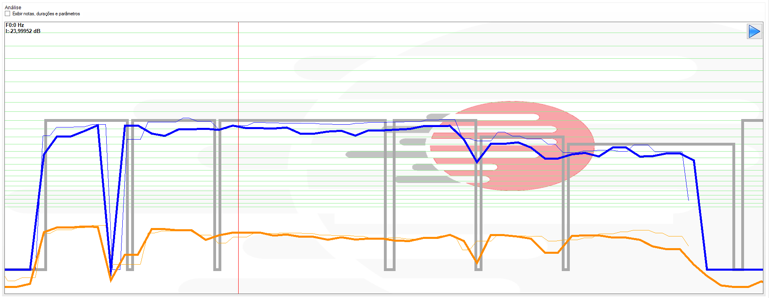

*Comparação de dois treinos*

***Qualidade da Produção Vocal***

O Treinador apresenta dados que auxiliam a avaliação da qualidade do som produzido. As métricas inseridas são:

- TempoErr: Erro no tempo de ataque: medida de quanto o cantor entrou fora do tempo (antes ou depois) como porcentagem do tempo de fonação;

- F0AbsMedianErr: Mediana do erro absoluto de frequência, em semitons. Mede a quantidade de semitons de erro absoluto com relação à referência. Na imagem abaixo, o cantor errou a nota desejada por quase 2 semitons;

- F0AvgErr: Média do erro. Mede a quantidade de semitons de erro com relação à referência. O exemplo abaixo mostra que a média foram quase 2 semitons abaixo do esperado;

- F0StdDevErr: Desvio padrão do erro. Mede a variação do valor do erro (em semitons);

- F0Avg: Frequência média no trecho;

- F0Median: Mediana da frequência no trecho.

***Jitter e Shimmer***

O Treinador apresenta os cálculos de jitter e shimmer da região amplificada. Se os valores calculados estiverem acima de limites de referência, é possível que haja deficiência na produção vocal, que precisa ser analisada por especialista. É importante observar que a área da seleção para o cálculo de jitter e shimmer deve envolver um trecho de sustentação. Para maiores detalhes sobre valores de referência, consultar:

*Vocal Acoustic Analysis - Jitter, Shimmer and HNR Parameters*   
*Conference on Health and Social Care Information Systems and Technologies*   
*João Paulo Teixeira*, Carla Oliveira, Carla Lopes*   
*CENTERIS 2013 - Conference on ENTERprise Information Systems / HCIST 2013 - International*

*Jitter and Shimmer Measurements for Speaker Recognition*   
*Mireia Farrús, Javier Hernando, Pascual Ejarque*   
*TALP Research Center, Department of Signal Theory and Communications*   
*Universitat Politècnica de Catalunya, Barcelona, Spain*

Para análises detalhadas, recomendamos salvar os arquivos obtidos no Treinador Vocal e abri-los com o Analisador. A melodia de referência é salva no formato de anotações do áudio.

**Transcrição de Canto para Partitura**

Após usar a opção de Canto Livre, é possível identificar a melodia cantada e transcrever as notas para a partitura clicando no botão Transcrever Canto Livre.

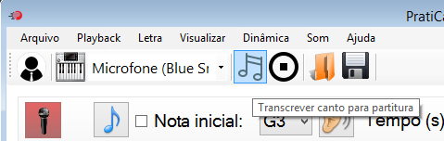

*Botão canto para partitura*

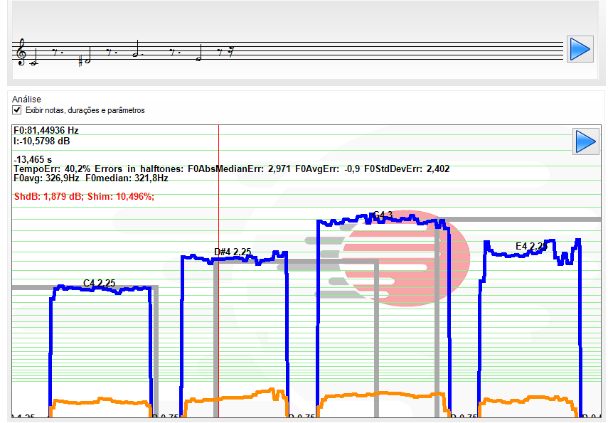

*Canto (abaixo) e transcrição automática (acima)*

É importante observar que o PratiCanto calcula valores médios dos trechos vocalizados, de forma que a partitura transcrita pode não corresponder exatamente ao canto (por exemplo, em casos de aportamento, glissando e staccato).

Para melhores resultados, sugere-se separar as notas em sílabas com consoantes plosivas e sustentar as notas por mais de meio segundo.

O Treinador Vocal do PratiCanto é a ferramenta projetada para treino de afinação e ritmo. Nele, é possível carregar sustentações e melodias que servem de referência para o treino de voz. O PratiCanto reproduz a melodia de referência e compara com o som adquirido com o microfone.

**Tela inicial**

A tela inicial permite visualizar o cliente escolhido, a melodia atual e todas as opções de prática do Treinador. A pauta apresenta a melodia em notação musical. A tela de análise mostra linhas de frequência que correspondem a cada nota. O gráfico em cinza mostra as frequências da melodia de referência.

A caixa Tempo permite escolher a duração do tempo unitário da música em segundos.

Durante o treino, a tela de análise mostra a frequência do som capturado no microfone para comparação com a referência a ser seguida.



*Treinador Vocal - tela inicial*

É possível exibir ou esconder a intensidade do som no menu Exibir -> Intensidade.

**Melodia**

Para carregar melodias PratiCanto, clique no botão Abrir Melodia. É possível usar o Criador de Melodia para criar novas sequências de notas.



*Botão Abrir Melodia*

As notas são apresentadas na pauta em notação musical e no painel de análise.

Para reproduzir ou parar a melodia, clique no botão Reproduzir / Parar.

Para reproduzir som de maneira contínua, selecione a opção Formato de Onda -> Senoide. Para retornar o som ao modo piano, selecione Formato de Onda -> Piano.



*Formato de onda do som sintetizado*

**Aquisição de Nota Pelo Microfone**

Se houver mais de um microfone presente no sistema, a caixa de seleção de microfone permite escolher o dispositivo desejado.



*Selecionar microfone*

É possível modular a melodia escolhida de forma que a primeira nota corresponda à nota selecionada. Por exemplo: se a nota inicial de uma melodia é C4 e deseja-se treinar a melodia uma oitava abaixo (início em C3), marque a caixa Nota Inicial e escolha C3 na caixa de notas.



*Selecionar nota inicial da melodia*

Também é possível escolher a nota utilizando o microfone clicando no botão Adquirir Nota pelo Microfone. Ao clicar no botão, a frequência identificada será exibida dentro dele. Quando o PratiCanto detecta uma frequência estável, a nota musical correspondente é selecionada.



*Detectar nota musical usando o microfone*

**Treinamento de Afinação e Intensidade**

O Treinador permite prática de afinação e intensidade. Para habilitar a curva de ajuda da intensidade use o menu Dinâmica -> Mostrar referência, aproxime o mouse dos pontos e reposicione da forma desejada.



*Cantar e comparar com a melodia de referênia*

O PratiCanto faz o registro geral da frequência fundamental e da intensidade relativa do som capturado. O valor médio de frequência de cada nota sustentada é exibido graficamente no software, caso a opção Exibir notas, durações e parâmetros esteja habilitada.



*Comparação com a referência e frequência média*

Para salvar o áudio adquirido, utilize o botão Salvar ou o menu Arquivo -> Salvar Último Treino após a gravação. O Treinador Vocal PratiCanto salva o áudio, a melodia de referência e os gráficos de intensidade e frequência para análise posterior.

O botão Parar pode ser usado para encerrar o treino atual e todas as reproduções de áudio de referência.



*Parar Reprodução - encerra toda a gravação e reprodução*

***Inserir Letra da Música***

É possível inserir e visualizar a letra da música durante o treino. Para isso, use o menu Letra -> Editar para inserir a letra da música. Preferencialmente, insira trechos curtos da letra. Os submenus Abrir e Salvar permitem gravar e carregar uma letra de música sincronizada.

O menu Letra tem opções para modificar a fonte de exibição da letra.



*Editar letra da música*

Após inserir a letra da música, basta clicar e arrastar para posicionar a letra no tempo correto de exibição. A linha amarela auxilia no posicionamento. Alternativamente, é possível arrastar toda a letra para o final da música, clicar no botão Cante e Compare e clicar sobre a letra da música para inserir naquele momento da reprodução.



*Posicionando a letra sobre o áudio*



*Exibição da letra durante a gravação. A primeira linha é a que está sendo cantada; a segunda é a próxima linha*

***Canto com Playback e Vídeo***

O Treinador Vocal permite utilizar playback de áudios em MP3 ou WAV e vídeos como referência para canto.



*Playback de áudio e vídeo no PratiCanto*

Para usar esse recurso:

1 - Menu Playback -> Carregar áudio ou Carregar vídeo;   
2 - Carregue a melodia correspondente ao áudio OU a melodia de canto livre;   
3 - Se for o caso, aumente o valor de Tempo para aumentar o tempo de gravação;   
4 - Clique em Reproduzir Melodia, Canto Guiado ou Canto Livre.

O menu Playback->Volume permite alterar o volume do playback.

Para encerrar o playback use o menu Playback -> Limpar áudio.

**Análise e Replay de Gravações**

Após ou durante a gravação, é possível clicar na área de trabalho para exibir a frequência correspondente ao ponto ou aumentar a visualização de trechos de interesse.



*Exibição de valor de frequência correspondente ao ponto*



*Visualização de detalhes do trecho de interesse*

Para reproduzir a gravação atual, clique no botão Reproduzir da área de análise. Se houver algum trecho selecionado, o PratiCanto reproduz apenas esse trecho:



*Reproduzir trecho*

Para abrir treinos executados anteriormente, clique em Arquivo -> Replay. O arquivo será reproduzido automaticamente e os gráficos de frequência e intensidade serão mostrados na área de trabalho. O botão Parar encerra a reprodução do áudio.

Se a gravação foi feita com Playback, use o menu Playback -> Carregar áudio para reproduzir o playback simultaneamente. O Menu Playback->Volume permite alterar o volume do playback. O menu Playback -> Limpar áudio encerra a execução de playback.

Para comparar uma produção vocal anterior com o arquivo usado no Replay, clique em Arquivo -> Comparar. A linha de frequência produzida do arquivo usado em Replay será exibida juntamente com a frequência produzida no áudio do arquivo usado para a comparação.



*Comparação de dois treinos*

***Qualidade da Produção Vocal***

O Treinador apresenta dados que auxiliam a avaliação da qualidade do som produzido. As métricas inseridas são:

- TempoErr: Erro no tempo de ataque: medida de quanto o cantor entrou fora do tempo (antes ou depois) como porcentagem do tempo de fonação;

- F0AbsMedianErr: Mediana do erro absoluto de frequência, em semitons. Mede a quantidade de semitons de erro absoluto com relação à referência. Na imagem abaixo, o cantor errou a nota desejada por quase 2 semitons;

- F0AvgErr: Média do erro. Mede a quantidade de semitons de erro com relação à referência. O exemplo abaixo mostra que a média foram quase 2 semitons abaixo do esperado;

- F0StdDevErr: Desvio padrão do erro. Mede a variação do valor do erro (em semitons);

- F0Avg: Frequência média no trecho;

- F0Median: Mediana da frequência no trecho.

***Jitter e Shimmer***

O Treinador apresenta os cálculos de jitter e shimmer da região amplificada. Se os valores calculados estiverem acima de limites de referência, é possível que haja deficiência na produção vocal, que precisa ser analisada por especialista. É importante observar que a área da seleção para o cálculo de jitter e shimmer deve envolver um trecho de sustentação. Para maiores detalhes sobre valores de referência, consultar:

*Vocal Acoustic Analysis - Jitter, Shimmer and HNR Parameters*   
*Conference on Health and Social Care Information Systems and Technologies*   
*João Paulo Teixeira*, Carla Oliveira, Carla Lopes*   
*CENTERIS 2013 - Conference on ENTERprise Information Systems / HCIST 2013 - International*

*Jitter and Shimmer Measurements for Speaker Recognition*   
*Mireia Farrús, Javier Hernando, Pascual Ejarque*   
*TALP Research Center, Department of Signal Theory and Communications*   
*Universitat Politècnica de Catalunya, Barcelona, Spain*

Para análises detalhadas, recomendamos salvar os arquivos obtidos no Treinador Vocal e abri-los com o Analisador. A melodia de referência é salva no formato de anotações do áudio.

**Transcrição de Canto para Partitura**

Após usar a opção de Canto Livre, é possível identificar a melodia cantada e transcrever as notas para a partitura clicando no botão Transcrever Canto Livre.



*Botão canto para partitura*



*Canto (abaixo) e transcrição automática (acima)*

É importante observar que o PratiCanto calcula valores médios dos trechos vocalizados, de forma que a partitura transcrita pode não corresponder exatamente ao canto (por exemplo, em casos de aportamento, glissando e staccato).

Para melhores resultados, sugere-se separar as notas em sílabas com consoantes plosivas e sustentar as notas por mais de meio segundo.

# Vogal Sustentada

O módulo Vogal Sustentada permite diagnosticar a qualidade de voz por meio da análise de sustentação de vogal.

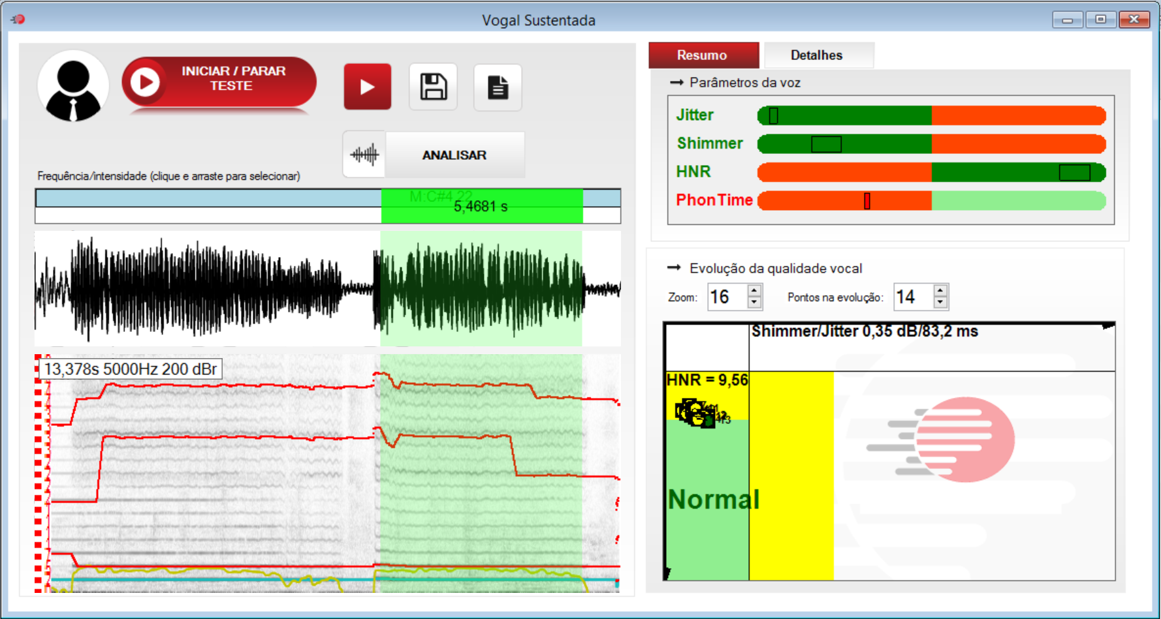

*Tela inicial - módulo Vogal Sustentada*

## Realização do Teste

Para executar o teste:

1. Clique em Iniciar / Parar Teste;
2. Use o microfone para sustentar uma vogal;
3. Clique em Iniciar / Parar Teste.

O PratiCanto exibe a aquisição em tempo real e seleciona automaticamente o trecho correspondente à sustentação.

## Salvar / Carregar Testes

É possível usar o botão Selecionar Cliente para escolher a pasta de trabalho e usar os botões correspondentes para salvar ou carregar os arquivos de áudio.

## Análise dos Resultados

Os resultados são analisados na região de áudio selecionada. Se for necessário, é possível clicar e arrastar para selecionar uma nova região e usar o botão Analisar para fazer a nova análise. O software exibe a forma de onda e o espectrograma da vogal.

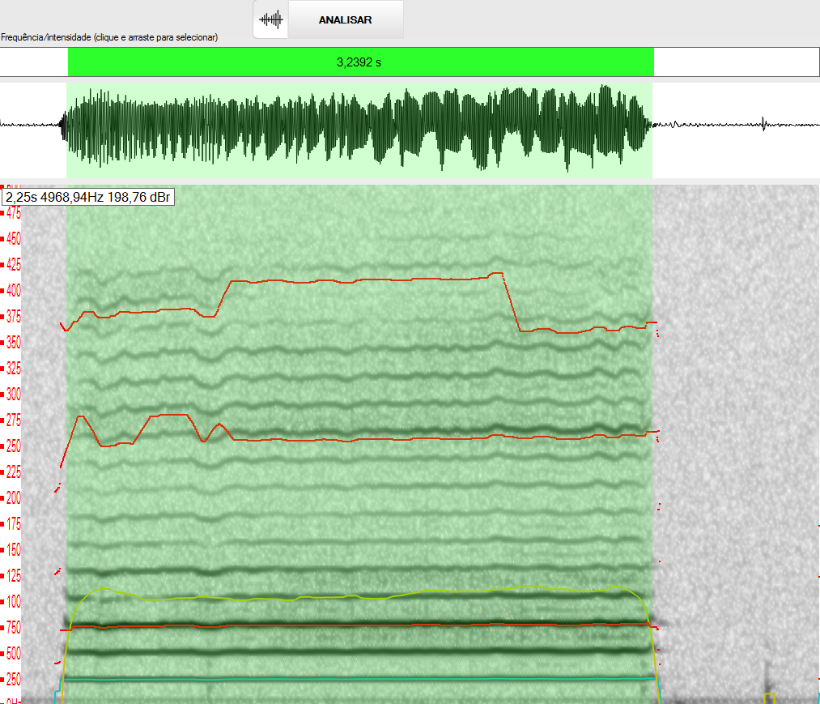

*Forma de onda e espectrograma da vogal. É possível clicar e arrastar para selecionar outro trecho para Analisar*

Na figura, a linha azul marca a frequência fundamental (F0), a linha amarela mostra a intensidade do som e as linhas vermelhas correspondem aos formantes calculados para o trecho.

## Parâmetros da Voz

O quadro de parâmetros da voz exibe os valores médios e desvios padrão de jitter/shimmer, relação harmônico-ruído (HNR) e tempo de sustentação. Valores normais são desenhados em verde; parâmetros dentro dos padrões de normalidade mas que requerem atenção e análise profissional são exibidos em amarelo e a cor vermelha é usada para valores fora das referências da literatura (v. Bibliografia).

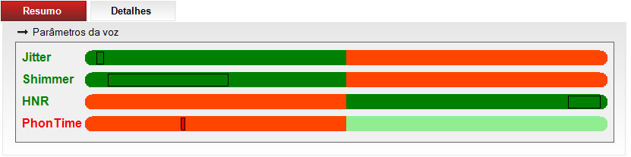

*Parâmetros de voz*

## Evolução da Qualidade Vocal

O gráfico de evolução da qualidade vocal desenha os parâmetros jitter/shimmer versus relação harmônico-ruído. Marcações dentro da região verde indicam voz normal; a região amarela é de atenção e a parte externa, com pontos vermelhos, corresponde a valores fora das referências de literatura (v. Bibliografia).

O ideal é que todos os pontos de evolução estejam dentro da região verde e que a área analisada seja o áudio estabilizado da vogal sustentada. O trecho é subdividido em N trechos iguais (pontos da evolução), e cada marcação do gráfico corresponde a uma dessas regiões.

O botão zoom permite aproximar e afastar o gráfico de evolução.

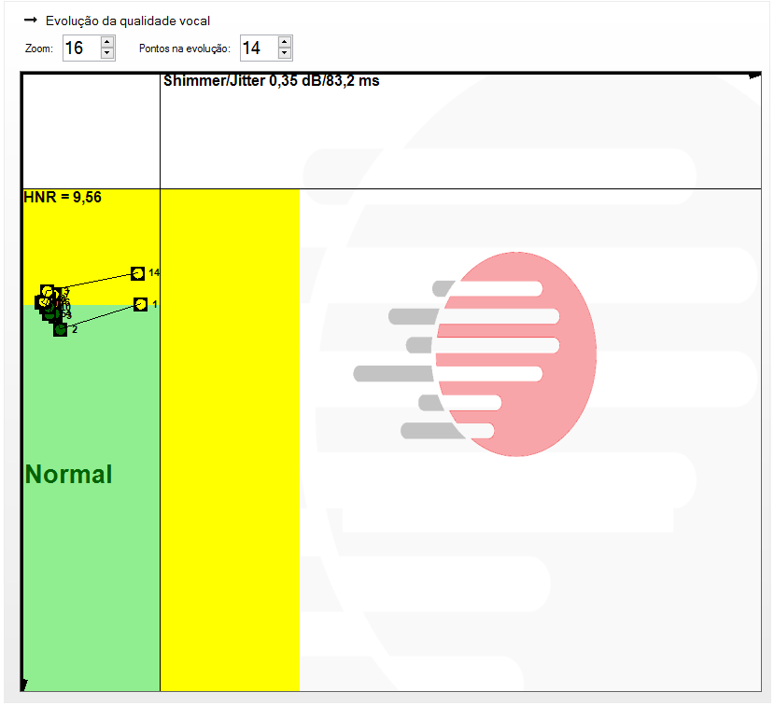

*Gráfico de evolução da voz. Os números indicam a região de sustentação analisada*

## Detalhes

A aba Detalhes permite conferir numericamente valores relevantes de média e mediana dos parâmetros frequência fundamental, jitter, shimmer, HNR e formantes. Os valores de referência da literatura estão entre parênteses.

Por exemplo, o valor desejado de HNR é acima de 9.56 dB e o valor desejado de ShdB é menor do que 0.35 dB.

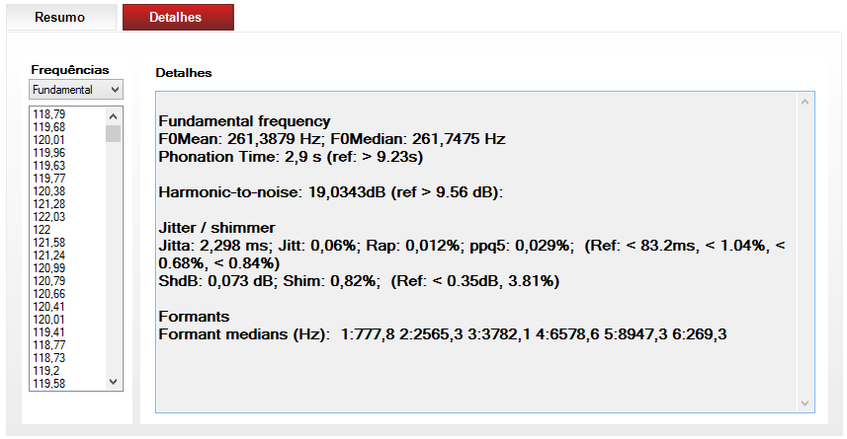

*Detalhes numéricos da região*

## Bibliografia

*Vocal Acoustic Analysis - Jitter, Shimmer and HNR Parameters*   
*Conference on Health and Social Care Information Systems and Technologies*   
*João Paulo Teixeira*, Carla Oliveira, Carla Lopes*   
*CENTERIS 2013 - Conference on ENTERprise Information Systems / HCIST 2013 - International*

*Jitter and Shimmer Measurements for Speaker Recognition*   
*Mireia Farrús, Javier Hernando, Pascual Ejarque*   
*TALP Research Center, Department of Signal Theory and Communications*   
*Universitat Politècnica de Catalunya, Barcelona, Spain*

# Criador de Melodia

O Criador de Melodia PratiCanto permite criar e editar sequências de notas musicais. Os arquivos gerados são salvos na pasta do PratiCanto para uso com os demais módulos do software.

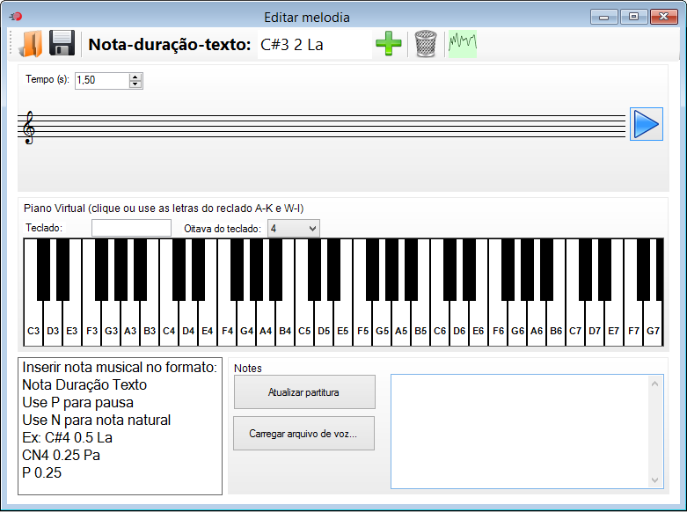

*Tela Inicial do Criador de melodias*

**Modos de Criação**

Os modos de criação / transcrição de melodia no PratiCanto são os seguintes:

- No Piano Virtual, com o teclado ou o mouse;   
- Inserir notas individualmente, seguindo o padrão descrito em Como Inserir as Notas (abaixo);   
- Clicando na pauta - a duração da nota será aquela escrita na caixa de texto de inserção individual;   
- Inserir o texto das notas diretamente na caixa de texto, de acordo com o padrão a seguir.

**Inserir e Excluir Notas**

***Piano Virtual***

As notas podem ser inseridas clicando com o mouse no Piano Virtual ou usando o teclado, digitando na caixa de texto Teclado. As letras de A-K e W-I correspondem às teclas do piano, com início na oitava escolhida em Oitava do Teclado.

A duração da nota irá corresponder ao tempo que a tecla ou o botão do mouse ficaram pressionados, tendo como base o valor de Tempo inserido no Criador.

***Formato Texto***

As notas são inseridas no formato Nota-Duração-Legenda. Por exemplo, o texto C4 0.5 A irá inserir na partitura um dó-4 com duração de meio tempo e legenda A. Os sustenidos, bemols e naturais são marcados por #, b e N, respectivamente. É possível inserir as notas utilizando as letras (ABCDEF) ou os nomes das notas (dó-ré-mi-fá-sol-lá-si). Os nomes são convertidos automaticamente pelo PratiCanto.

Por exemplo: a sequência

F4 1 A   
F#4 1 A   
FN4 1 A

Irá produzir o seguinte resultado:

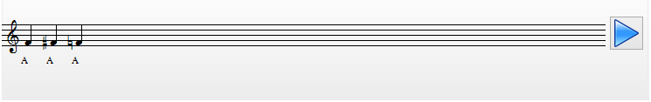

*Exemplo de inserção de música com notas em texto*

As notas são excluídas no botão Lixeira (Excluir tudo) ou individualmente na caixa de texto que contém as notas da melodia.

**Reprodução**

Para reproduzir a melodia clique no botão Reproduzir/Parar. A nota em execução é selecionada na caixa de texto e exibida em destaque na pauta, conforme mostra a figura a seguir:

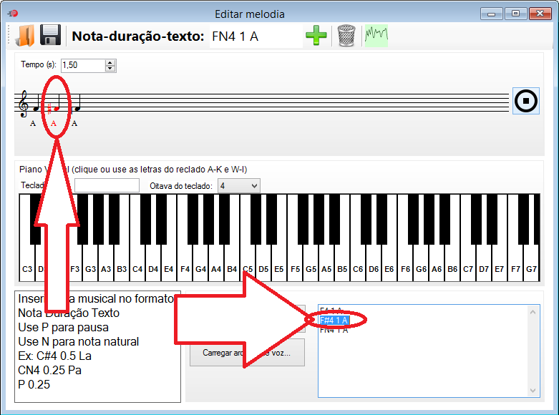

*Reprodução da melodia. A nota atual é evidenciada.*

**Texto e Vozes Customizadas**

***Uso das Vozes***

Para usar vozes no PratiCanto, é necessário ter um arquivo de áudio anotado na segunda linha e carregá-lo no software. Após isso, basta usar como letra da nota o texto da anotação. Por exemplo: com o áudio mostrado no item abaixo, Criando as vozes, é possível compor e escutar o canto com vogais da música:

D3 0,75 u  
C3 0,25 u  
Bb2 0,5 a  
F2 0,5 i  
F3 1,5 a  
G3 0,5 u  
F3 0,85 a  
F3 0,15 i  
G3 0,85 a

***Criando as Vozes***

Para criar as vozes, é necessário usar o Analisador Vocal. Os trechos de vogais são criados com glissandos crescentes desde a menor até a maior frequência que a pessoa pode produzir. A duração do intervalo deve ser maior do que 3,5 s.

Para sons não periódicos, basta produzir o som com tempo menor do que 3,5s. O som periódico

Feito isso, é necessário Anotar o áudio com as regiões de vogais e consoantes **na linha 2,** conforme mostra a figura a seguir.

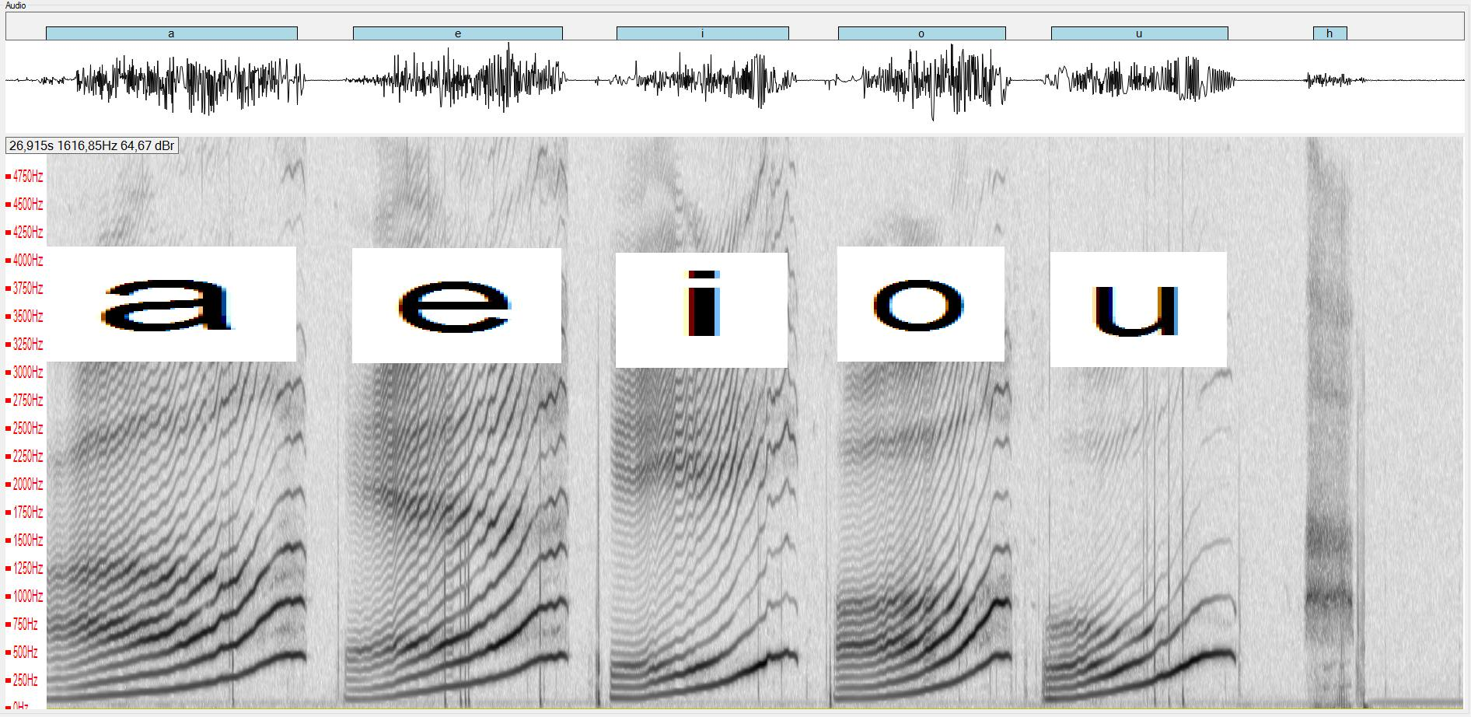

*Áudio anotado com as vogais que servirão de referência para uso no Criador*

**Salvar e Carregar Melodias**

Para salvar e carregar melodias, utilize os botões Salvar e Carregar.

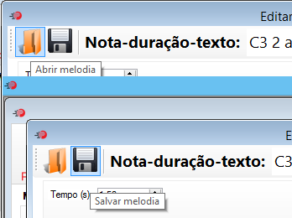

*Salvar e carregar melodia*

# Extensão Vocal

**Introdução**

O módulo Identificação de Extensão permite identificar quais notas musicais o usuário consegue alcançar. Em conjunto com outros fatores, essa informação determina o tipo vocal e a zona de conforto individual para canto. A tela de introdução pede o registro dos nomes do cantor e avaliador.

O assistente de extensão vocal deve ser utilizado com supervisão de profissional especializado em voz.

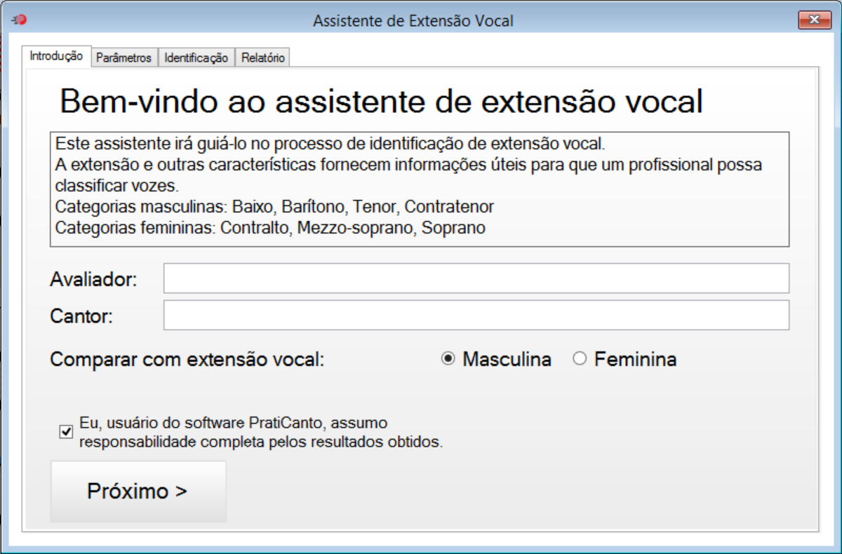

*Tela inicial - assistente de extensão vocal*

**Parâmetros**

A tela de parâmetros permite:

- escolher o microfone a ser utilizado durante o teste;   
- ouvir a melodia a ser executada durante o teste (botão Ouvir);   
- utilizar o microfone para capturar a nota inicial a ser usada no teste;   
- escolher manualmente a nota inicial a ser usada no teste;   
- definir a duração de um Tempo da melodia do teste;   
- selecionar a melodia a ser utilizada no teste. Ela será modulada de forma a percorrer uma escala ascendente e, em seguida, descendente.

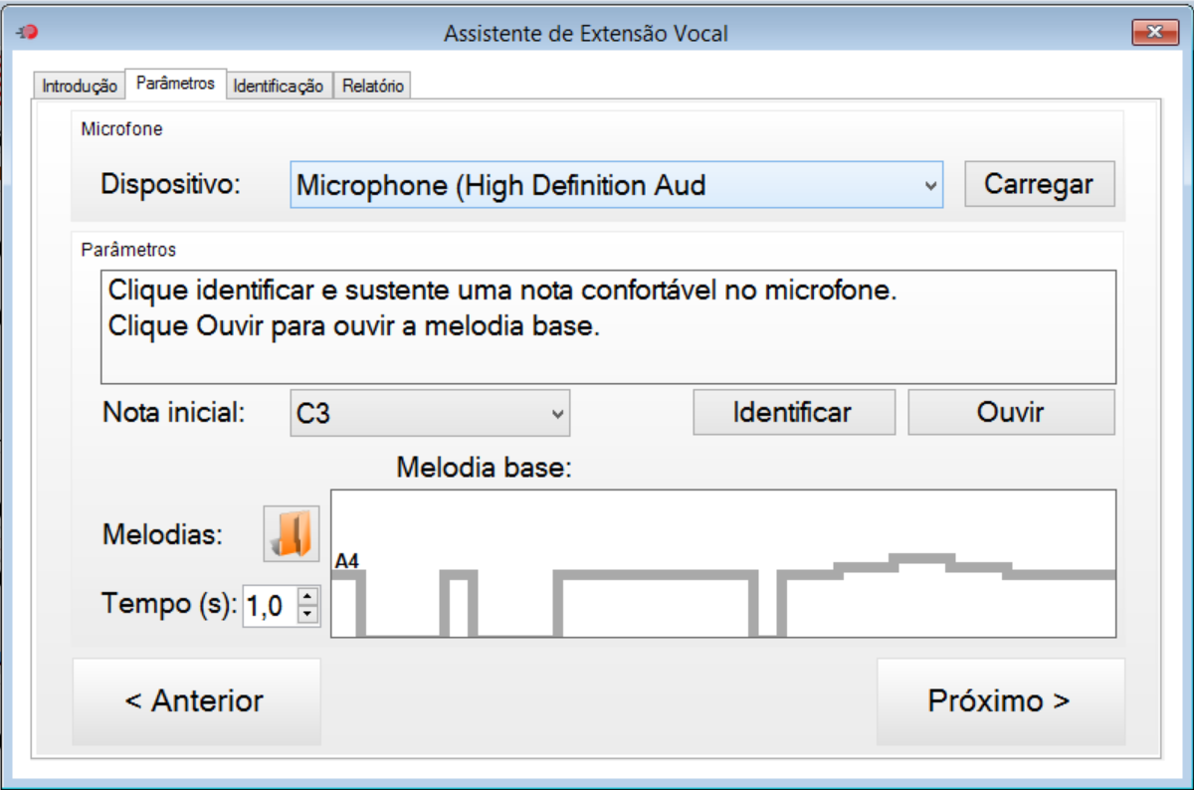

*Tela de parâmetros - identificador de extensão*

**Identificação**

A tela de identificação permite iniciar o teste de identificação de extensão. O PratiCanto inicia o teste utilizando a nota escolhida em Parâmetros e sobe gradativamente a frequência (utilizando a quantidade de meios tons definidos na tela). Quando o Identificador determina que a melodia de referência não foi atingida por duas vezes consecutivas, ele retorna à nota inicial e reduz gradativamente a frequência. O teste é encerrado quando o cantor não atinge a nota mais grave duas vezes consecutivas.

A figura abaixo mostra a tela durante um teste em execução. As notas produzidas pelo cantor no microfone (em azul) são comparadas com a melodia de referência (em cinza). O cantor precisa atingir as notas pedidas para que o programa modifique a frequência atual do teste.

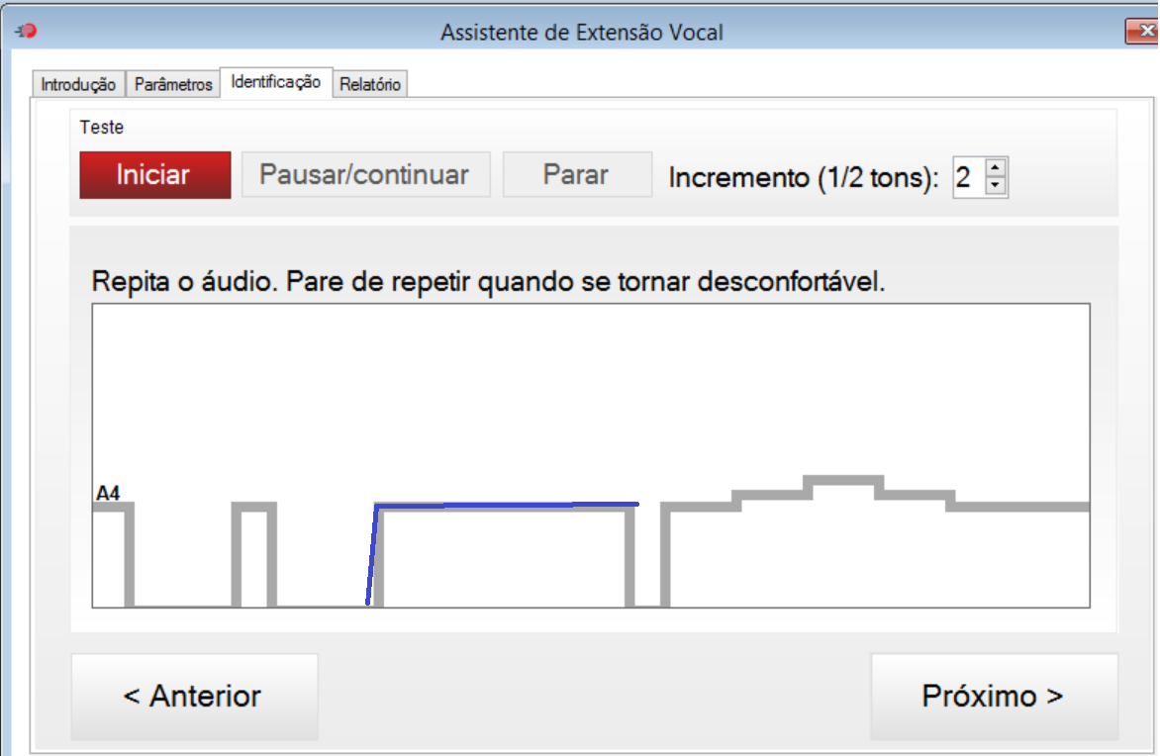

*Teste de identificação de extensão*

**Relatório e Gravação**

O resultado do teste é exibido na aba final do Assistente. São apresentadas extensões vocais típicas, para fins de comparação. Os limites superiores e inferiores são referência para que um profissional faça a classificação do tipo vocal.

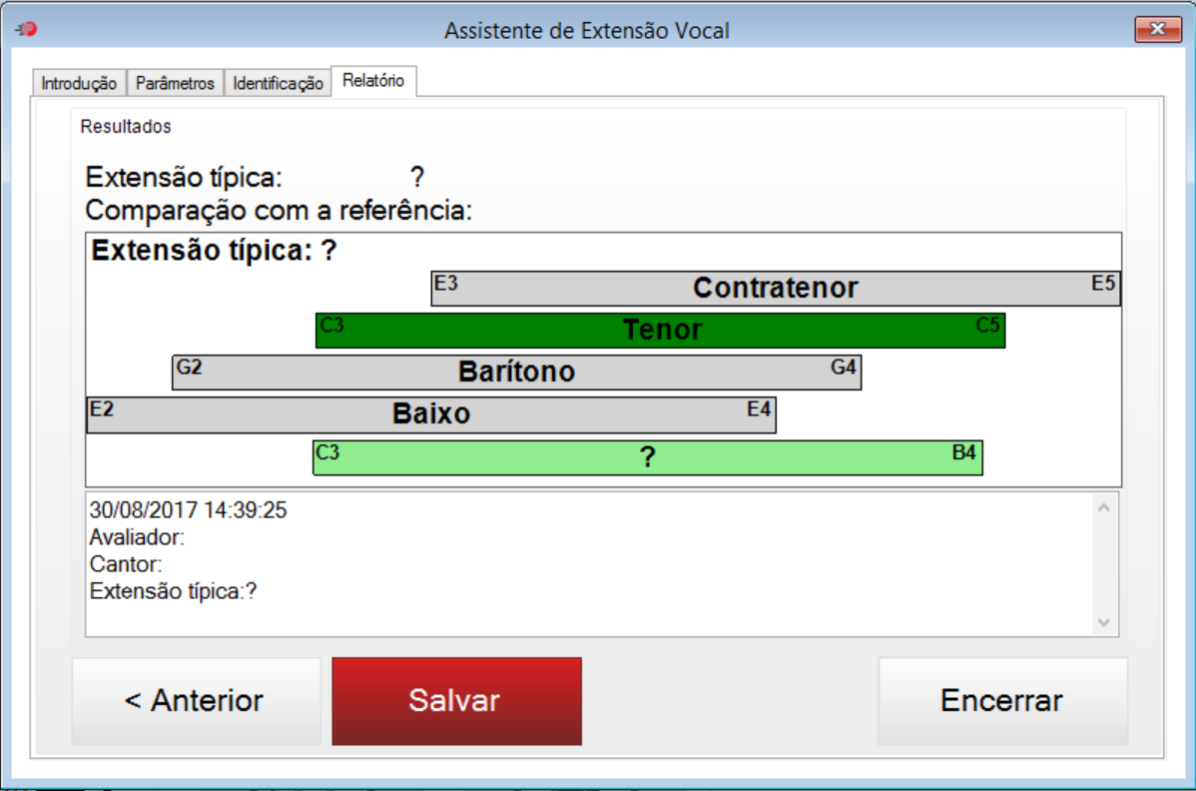

*Resultado do assistente - Comparação com extensões típicas*

O botão Salvar permite gravar a produção sonora realizada durante o teste. Os arquivos são salvos de maneira sequencial e podem ser analisados detalhadamente nos módulos PratiCanto.

São salvos vários arquivos:

- os .wav contêm os dados de áudio;   
- os arquivos .srt contêm as informações de notas de referência (para uso no Analisador);   
- os arquivos .wavfreq e .wavintens contêm informações de frequências e intensidades produzidas (para uso no Treinador);   
- imagem contendo a comparação da extensão alcançada com referências típicas.

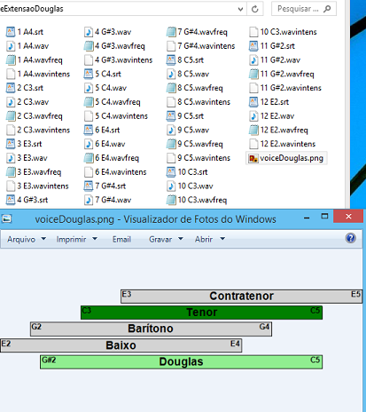

*Arquivos salvos pelo assistente de extensão vocal*

# Fala em Texto

O módulo Fala em Texto permite converter voz falada diretamente em texto, sem a necessidade de transcrever manualmente.

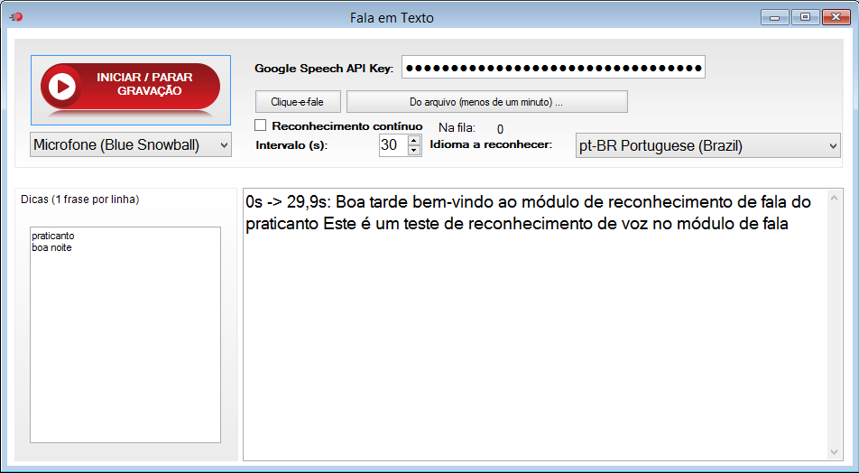

*Tela inicial: módulo Fala em Texto*

**A disponibilidade do módulo está sujeita à disponibilidade de conexão com Internet e dos servidores do Google. O Google poderá cobrar valores extras pelo uso do serviço.**

Para usá-lo, é necessário fazer o cadastro para obter uma chave do Google Speech API, descrito no apêndice A.

## Transcrição de Fala em Texto

Insira sua chave Google:

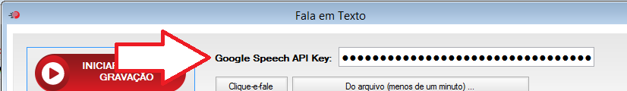

*Inserir chave do Google*

Clique em Iniciar / Parar gravação. A caixa de reconhecimento contínuo fica marcada e o áudio começa a ser gravado.

Selecione a periodicidade com que o áudio será enviado para reconhecimento.

Você pode inserir dicas de palavras que serão faladas na caixa Dicas ou escolher outro idioma para reconhecimento do áudio. Desmarcando a caixa Reconhecimento Contínuo é possível pausar / recomeçar o envio de áudio para reconhecimento.

O texto transcrito aparece na caixa com seu início e fim no áudio e pode ser copiado/colado para outros aplicativos.

## Transcrição de Arquivos

É possível fazer a transcrição de arquivos de menos de um minuto de duração usando o botão Do arquivo...

Esse limite evita que se utilize uma cota excessiva que gere valores altos a pagar no serviço de voz do Google.

## Apêndice A - Cadastro no Google Cloud

Para usar o módulo Fala em Texto leia as condições do Google Speech API em [https://cloud.google.com/speech/?hl=pt-br](https://l.facebook.com/l.php?u=https%3A%2F%2Fcloud.google.com%2Fspeech%2F%3Fhl%3Dpt-br%26fbclid%3DIwAR3c_lb-d9Kw4PVKghJS32Cya5m_7t2DlzavRPlKDUZ8EcT1YNIkFRlD6QA&h=AT1r5yj8Uz_6pkTW-EK2fSyvNh1Lz7KtjAgMmmBL18f7544n2GaXqvHDIXYvKSj2gZ4FfHcwhoHKFuEpH9FBAvZK6YnYG7Wz99yc-ruy3xV6rBqfrXM0yQu_u-2Drpxh-_aunA)

As figuras abaixo mostram alguns dos passos para criar a chave:

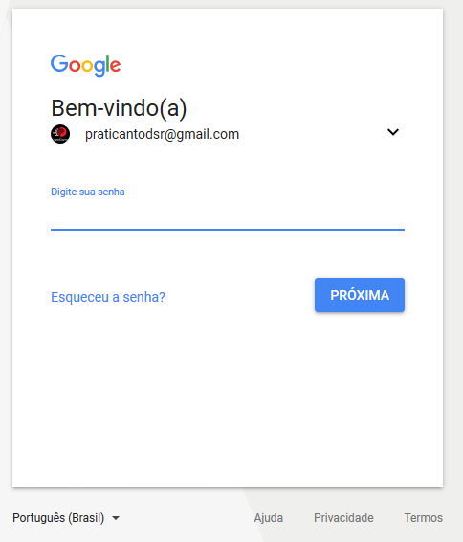

*Faça login com sua conta Google*

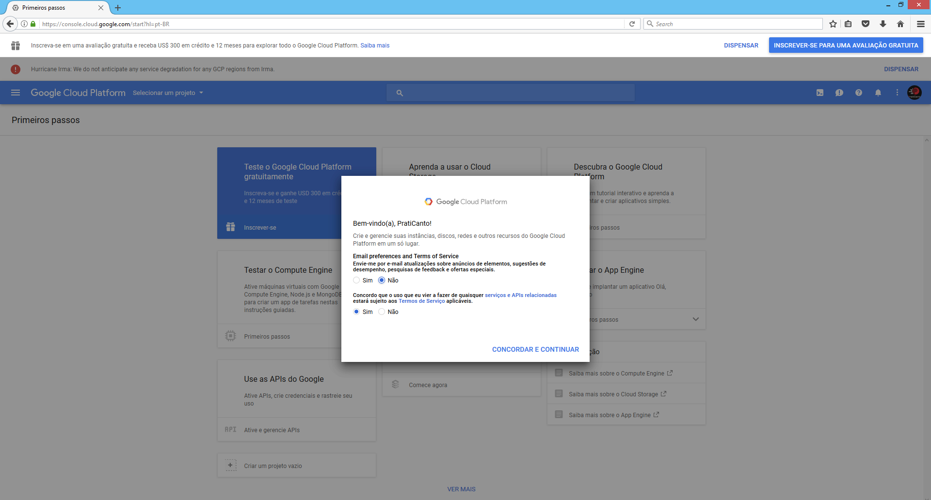

*Aceite os termos de uso*

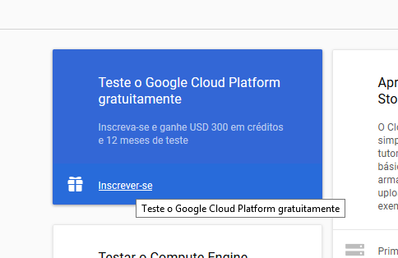

*Increva-se para uso do Google Cloud*

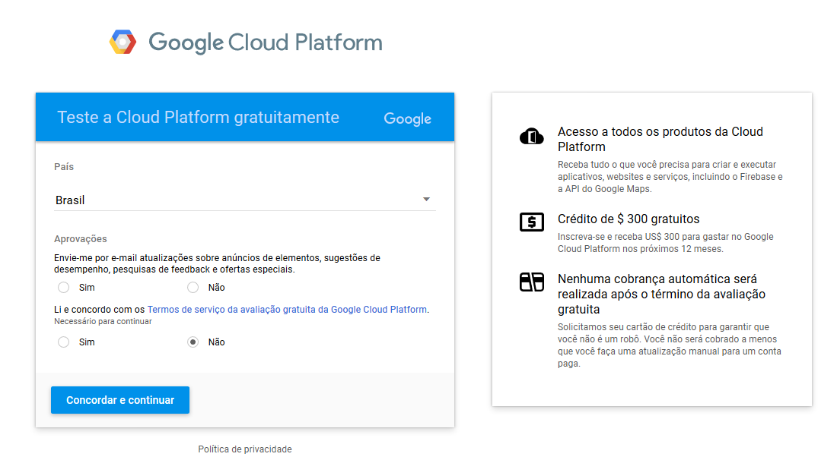

*Aceite os termos de uso do Cloud Platform*

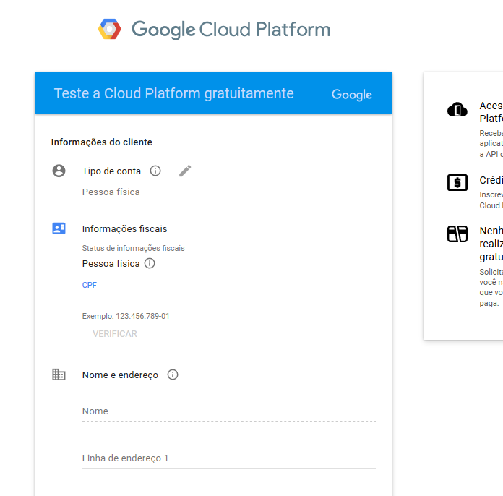

*Insira forma de pagamento - será usada apenas se for excedido o limite de uso do Google*

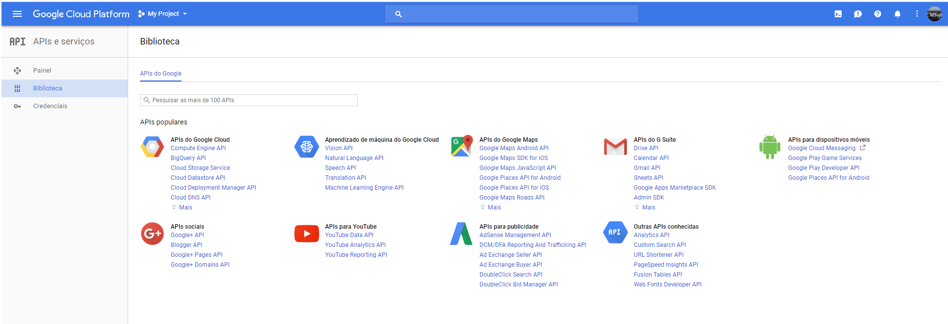

*Habilite o Speech API*

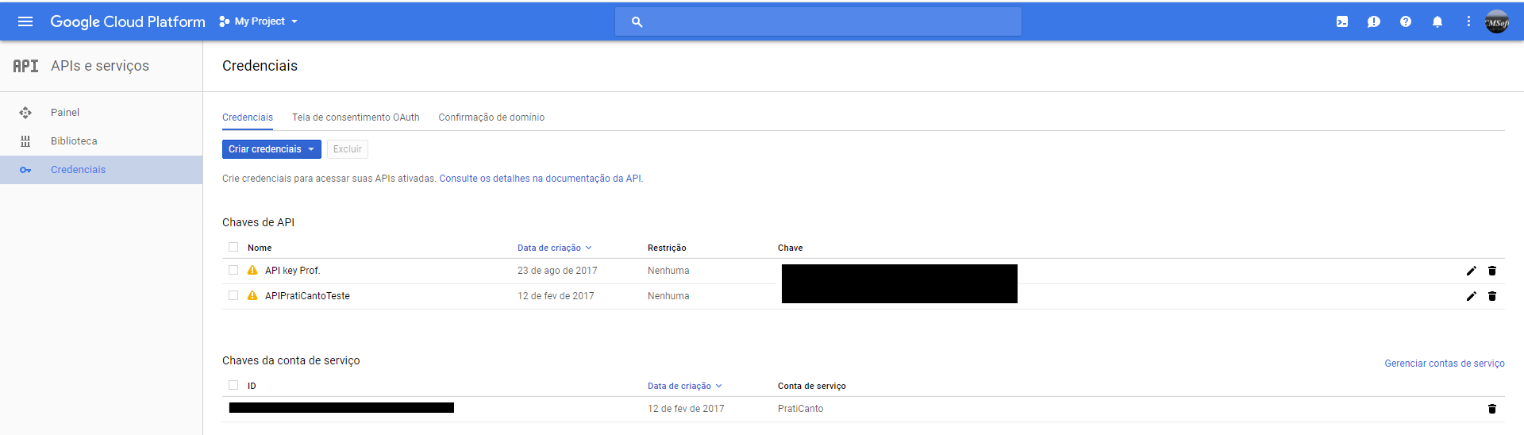

*Vá em Credenciais e crie uma chave de API, que será usada no PratiCanto*

# Entoação

O módulo entoação permite praticar e comparar várias entoações para uma frase. É adequado para treinamento de oratória e discursos, prática de fala para o ator, alteração de frequência e melodia da voz e várias outras aplicações de reeducação vocal.

É possível abrir áudios de referência e ouvir os áudios enquanto fala ou ouvir dois simultaneamente para comparação.

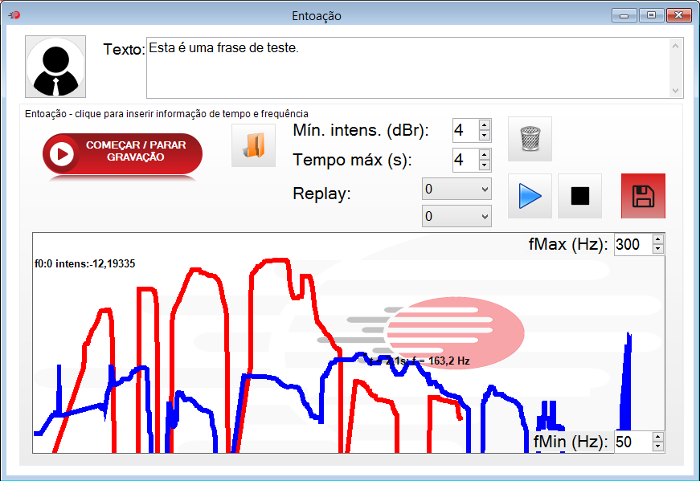

*Tela inicial do módulo Entoação*

## Iniciando uma nova gravação

Para iniciar uma nova gravação:

1. (Opcional) Digite o texto de referência na caixa de texto;
2. Clique no botão Iniciar/Parar gravação para iniciar a gravação;
3. Use o microfone para gravar o áudio;
4. Clique no botão Iniciar/Parar gravação para encerrar;
5. O módulo entoação faz o cálculo detalhado da curva de entoação e exibe na tela.

O quadro de análise mostra as várias realizações gravadas em curva Frequência versus Tempo. O seletor de intensidade mínima permite rejeitar, durante a análise, regiões de baixa intensidade no áudio: o módulo Entoação mostra no gráfico apenas a frequência de trechos com intensidade acima do valor selecionado.

## Adicionando áudio a partir de arquivo

O botão Abrir Arquivo permite abrir WAV ou MP3 e adicionar às curvas de análise para visualização e reprodução.

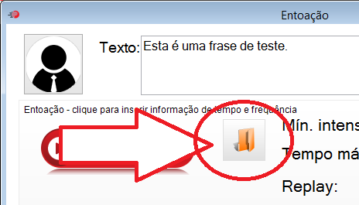

*Botão Abrir Arquivo*

## Excluindo gravações

Para remover as gravações, basta clicar na Lixeira.

*Lixeira: eliminar todos os áudios gravados*

## Reproduzindo os áudios

Para escutar os áudios gravados pelo microfone ou importados de arquivos, selecione o número do áudio nas caixas e pressione o botão Play. É possível gravar um novo áudio durante a reprodução. Esse recurso permite escutar a referência e gravar simultaneamente.

A segunda caixa permite escolher um outro número de gravação para ouvir simultaneamente duas gravações.

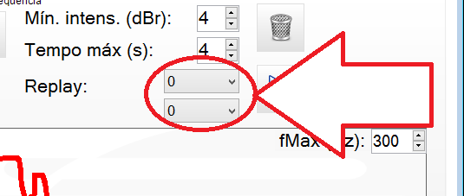

*Caixas para seleção de qual áudio reproduzir*

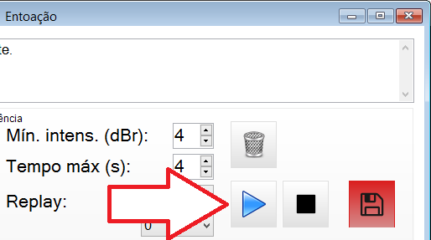

*Botão Play permite reproduzir o áudio. Se os números nas caixas forem diferentes, ambos são reproduzidos simultaneamente*

## Salvando os dados

O botão Salvar permite salvar todas as práticas de entoação em uma sequência de arquivos.

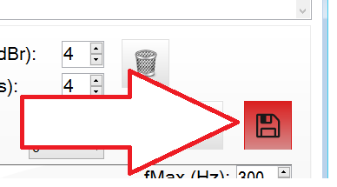

*Botão Salvar*

# Inspetor

O módulo Inspetor permite fazer busca fonética em arquivos de áudio.

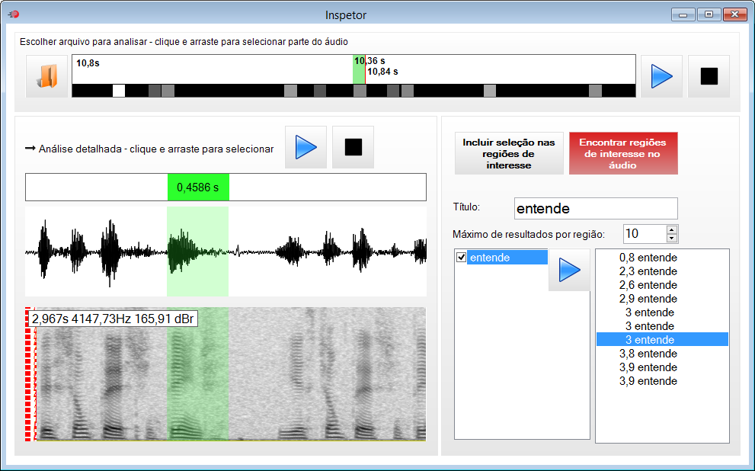

*Tela inicial: módulo inspetor*

Como exemplo, considere um indivíduo que possui o hábito de falar a palavra “entende” ao final de todas as frases. Após gravar a fala da pessoa, em vez de marcar manualmente todas as ocorrências, é possível marcar apenas as primeiras e deixar que o Inspetor localize trechos similares.

## Abertura e análise do arquivo

Para abrir o arquivo desejado, clique no botão Abrir. O áudio começa a reproduzir após ser carregado.

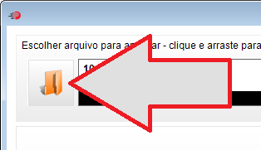

*Botão abrir arquivo*

Clique sobre a barra de progresso do áudio e arraste para selecionar o trecho.

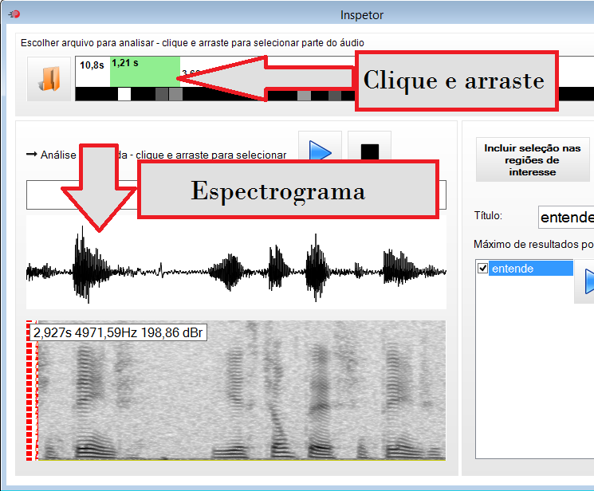

*Clique sobre a barra de progresso e arraste. O espectrograma aparece abaixo, para análise detalhada*

O espectrograma do trecho selecionado aparece detalhado na tela de análise. Agora, clique e arraste sobre o espectrograma para selecionar e ouvir partes do trecho original:

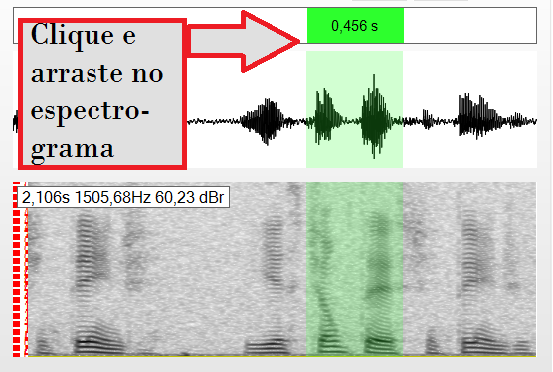

*Clique e arraste sobre o espectrograma para fazer o ajuste fino da seleção do trecho de áudio que deseja buscar*

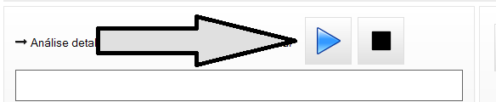

*Use os botões reproduzir / parar para ouvir a seleção certificar-se de que realmente corresponde ao trecho desejado*

## Adicionando regiões e fazendo a busca

Após selecionar no espectrograma a região que deseja buscar no áudio, dê um título para a região e, após inserir o nome, clique no botão Incluir.

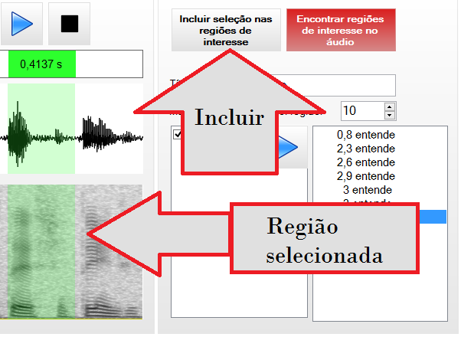

*Após selecionar a região, clique no botão Incluir para adicionar o trecho do áudio na busca fonética*

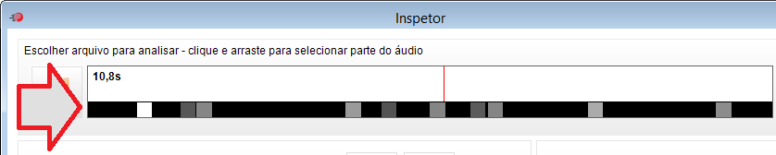

*O inspetor mostra visualmente, sobre o áudio, as regiões similares. Quanto mais branca a região, mais similar em relação aos trechos selecionados*

Referências online:

[http://www.montana.edu/rmaher/publications/maher_forensics_chapter_2010.pdf](https://l.facebook.com/l.php?u=http%3A%2F%2Fwww.montana.edu%2Frmaher%2Fpublications%2Fmaher_forensics_chapter_2010.pdf%3Ffbclid%3DIwAR30YJNf_Z0vrCyicDJ4-FnoXjilQiTC5OCkRisb7KSYRcWE2C6sQRz-Fhs&h=AT3LGc_fiMBcWkMzUIUudxH-KyBeZQRbSrRguNOtca7aEU9zlenIXrRxQVyaO6W473ExoLiCuivqUuPAjut4z7cVhot8SwbOfz-v_9Y6sYXO2UM5JvJyzAWQ7MFfK9Y3dOAjYQ)

[http://digital.liby.waikato.ac.nz/conferences/ivcnz07/papers/ivcnz07-paper44.pdf](https://l.facebook.com/l.php?u=http%3A%2F%2Fdigital.liby.waikato.ac.nz%2Fconferences%2Fivcnz07%2Fpapers%2Fivcnz07-paper44.pdf%3Ffbclid%3DIwAR36OjMnpcOu_Jhfk5952qDdIDP2MxpvGAPoTq172jGmKJxqvRgT8oYLVvc&h=AT3LGc_fiMBcWkMzUIUudxH-KyBeZQRbSrRguNOtca7aEU9zlenIXrRxQVyaO6W473ExoLiCuivqUuPAjut4z7cVhot8SwbOfz-v_9Y6sYXO2UM5JvJyzAWQ7MFfK9Y3dOAjYQ)

[http://www.ijcaonline.org/volume5/number6/pxc3871294.pdf](http://www.ijcaonline.org/volume5/number6/pxc3871294.pdf?fbclid=IwAR2n1Poq-9-T6-S7WRLtwmzPon5gBngRyeN3RGazTo4Mf8kk0DmRV4EhjZA)

[https://www.researchgate.net/publication/278811438_A_Study_on_Speech_Recognition_Technology](https://www.researchgate.net/publication/278811438_A_Study_on_Speech_Recognition_Technology?fbclid=IwAR0PuvbH93wFTyN0eqqwQ43QdLOZMdua2RlXjEwHUf9xLlfdnYSPj87saG8)

Xiaodan Lin, Xiangui Kang, Exposing speech tampering via spectral phase analysis, In Digital Signal Processing, Volume 60, 2017, Pages 63-74, ISSN 1051-2004, [https://doi.org/10.1016/j.dsp.2016.07.015](https://l.facebook.com/l.php?u=https%3A%2F%2Fdoi.org%2F10.1016%2Fj.dsp.2016.07.015%3Ffbclid%3DIwAR36OjMnpcOu_Jhfk5952qDdIDP2MxpvGAPoTq172jGmKJxqvRgT8oYLVvc&h=AT3LGc_fiMBcWkMzUIUudxH-KyBeZQRbSrRguNOtca7aEU9zlenIXrRxQVyaO6W473ExoLiCuivqUuPAjut4z7cVhot8SwbOfz-v_9Y6sYXO2UM5JvJyzAWQ7MFfK9Y3dOAjYQ). ([http://www.sciencedirect.com/science/article/pii/S1051200416301002](https://l.facebook.com/l.php?u=http%3A%2F%2Fwww.sciencedirect.com%2Fscience%2Farticle%2Fpii%2FS1051200416301002%3Ffbclid%3DIwAR10wdY6xnji1sShigOYes7ZM4JFHCu4tBDxGrMYXV8Zg3wIeg3JieaAm5M&h=AT3LGc_fiMBcWkMzUIUudxH-KyBeZQRbSrRguNOtca7aEU9zlenIXrRxQVyaO6W473ExoLiCuivqUuPAjut4z7cVhot8SwbOfz-v_9Y6sYXO2UM5JvJyzAWQ7MFfK9Y3dOAjYQ))